

**Об утверждении плана по управлению пастбищами и их использованию Сарыагашского района на 2025-2029 годы**

Решение Сарыагашского районного маслихата Туркестанской области от 27 июня 2025 года № 32-241-VIII

      В соответствии с подпунктом 15) пункта 1 статьи 6 Закона Республики Казахстан "О местном государственном управлении и самоуправлении" и подпунктом 1) статьи 8 Закона Республики Казахстан "О пастбищах" районный маслихат РЕШИЛ:

      1. Утвердить План по управлению пастбищами и их использованию в Сарыагашском районе на 2025-2029 годы согласно приложению.

      2. Настоящее решение вводится в действие по истечении десяти календарных дней после дня его первого официального опубликования.

|  |
| --- |
| *Временно исполняющий обязанности председателя* |
| *районного маслихата* | *Ш. Ибрагимов* |

|  |  |
| --- | --- |
|  | Утвержден решением Сарыагашского районного маслихата от 27 июня 2025 года за №32-241-VIII |

**План по управлению пастбищами и их использованию Сарыагашского района на 2025-2029 годы Общие положения**

      Настоящий План по управлению пастбищами и их использованию по Сарыагашскому району на 2025-2029 годы (далее – План) разработан в соответствии с подпунктом 1) статьи 8, подпунктом 1) пункта 1 статьи 9 и статьи 13Закона Республики Казахстан от 20 февраля 2017 года "О пастбищах", подпунктом 2) пункта 3 статьи 16 Закона Республики Казахстан "О государственной статистике" и приказом Министра сельского хозяйства Республики Казахстан от 29 июля 2024 года №263 "Об утверждении типового плана по управлению пастбищами и их использованию" (зарегистрирован в Министерстве юстиции Республики Казахстан 29 июля 2024 года №34831).

      План принимается в целях рационального использования пастбищ, устойчивого обеспечения потребности в кормах и предотвращения процессов деградации пастбищ.

**План по управлению пастбищами и их использованию**

      При разработке Плана учитывались:

      1) данные земельного баланса района (региона) и информационной системы государственного земельного кадастра;

      2) сведения геоботанического обследования пастбищ;

      3) сведения об объектах пастбищной инфраструктуры и о сервитутах для прогона сельскохозяйственных животных;

      4) данные численности поголовья сельскохозяйственных животных, полученные из базы данных идентификации сельскохозяйственных животных;

      5) данные о количестве гуртов, отар, табунов, сформированных по видам и половозрастным группам сельскохозяйственных животных;

      6) данные поголовья сельскохозяйственных животных физических и (или) юридических лиц, у которых отсутствуют пастбища;

      7) официальная статистическая информация по статистике животноводства и растениеводства.

      Также План принят с учетом сведений о ветеринарно-санитарных объектах, особенностей выпаса сельскохозяйственных животных на культурных и аридных пастбищах и иных данных, предоставленных государственными органами, физическими и (или) юридическими лицами.

      План содержит следующие приложения:

      1) схему (карту) расположения пастбищ на территории административно-территориальной единицы в разрезе категорий земель, собственников земельных участков и землепользователей на основании правоустанавливающих документов по каждому сельскому округу;

      2) приемлемые схемы пастбищеоборотов и карту с обозначением внешних и внутренних границ и площадей пастбищ, в том числе сезонных, объектов пастбищной инфраструктуры по каждому сельскому округу;

      3) схему доступа пастбищепользователей к водоисточникам (озерам, рекам, прудам, копаням, оросительным или обводнительным каналам, трубчатым или шахтным колодцам), составленную согласно норме потребления воды по каждому сельскому округу;

      4) схему перераспределения пастбищ для размещения поголовья сельскохозяйственных животных физических и (или) юридических лиц, у которых отсутствуют пастбища, и перемещения его на предоставляемые пастбища по каждому сельскому округу;

      5) схему размещения поголовья сельскохозяйственных животных на отгонных пастбищах физических и (или) юридических лиц, не обеспеченных пастбищами, расположенными в сельском округе по каждому сельскому округу;

      6) календарный график по использованию пастбищ, устанавливающий сезонные маршруты выпаса и передвижения сельскохозяйственных животных по каждому сельскому округу.

      Сарыагашский район Туркестанской области расположен в южной части области и территория района граничит с востока с Казыгуртским районом, с севера с городом Арысь, на западе с Шардаринским и Келесскими районами, на юге с Республикой Узбекистан. В районе расположены 13 сельских округов, 1 город и 62 сельских населенных пунктов. Районный центр-город Сарыагаш

      Общая площадь Сарыагашского района составляет 418 117 гектаров, территория района составляет 417 243 гектара. Совокупность всех сельскохозяйственных угодий 392 208 гектаров, в том числе пашни 92 832 гектара, из них 24 154 гектара орошаемой пашни, 2 586 гектаров многолетних насаждений, залежи 6 082 гектара, 1550 гектаров сенокосных угодий и пастбищные земли 289 158 гектаров.

      По категориям земель:

      земли используемые в сельскохозяйственных целях -339 680 гектаров;

      земли населенных пунктов -53 796 гектаров;

      земли промышленности, транспорта, связи, обороны и иного несельскохозяйственного назначения -5074 гектара;

      земли водного фонда -889 гектаров;

      земли запаса -18 678 гектаров.

      Содержание:

      1. Природа

      2. Климат

      3. Гидрография

      4. Сельское хозяйство

      Природа:

      По западной стороне территории района проходит река Сырдарья, в южно-восточной части территории протекают реки Келес и Куркелес.

      Климат:

      Климат Сарыагашского района континентальный, зима мягкая, лето сухое малооблачное, устойчиво жаркое, знойное. Среднегодовое количество осадков составляет 80-300 мм. Большинство осадков приходится на весенние месяцы. Среднегодовая температура в январе составляет 2-3 градуса, а в июле + 24 + 28 градусов. Иногда в пустынных районах температура воздуха достигает + 40 + 45 С. Территория района расположена в пустынной и предгорной зоне. Основными сельскохозяйственными культурами являются пшеница, хлопок, винограды, картофель и овощебахчевые культуры.

      Гидрография:

      Водный фонд района состоит из поверхностных и подземных вод. В Сарыагашском районе насчитывается 329 водных объектов общей протяженностью 2232,7 километров, в том числе каналы 168 единиц протяженностью 1401,7 километров, 161- коллекторов протяженностью 831 километр. Через эти водные сооружения орошаются 27,5 тысяч гектаров земли. По территории района протекают 3 больших и малых рек (Сырдарья, Келес, Куркелес) - Река Келес – длина реки составляет 241 километр, общая протяженность на территории района составляет 142,2 километра и вливается в Шардаринское водохранилище, в реку Келес вливаются около 10 коллекторов. Река Сырдарья протекает по западной границе Алимтауского сельского округа района.

      Сельское хозяйство:

      Совокупность всех сельскохозяйственных угодий составляет 392 208 гектаров, в том числе пашни 92 832 гектаров, из них орошаемые 24 154 гектара, 2 586 гектаров многолетних насаждений, 1550 гектаров сенокосных угодий, залежи 6 082 гектара и пастбищ 289 158 гектаров.

      Всего в районе начитывается 120 голов верблюдов,19 016 голов лошадей, 59 185 голов крупно рогатого скота и 414 298 голов мелкорогатого скота.

**Данные земельного баланса региона и информационной системы государственного земельного кадастра**

      Таблица 1. Распределение пастбищ по категориям земель Сарыагашского района

|  |  |  |  |  |  |  |  |  |  |
| --- | --- | --- | --- | --- | --- | --- | --- | --- | --- |
| № | Наимено- вание сельских округов | Код классифи- катора администра- тивно-терри- ториальных объектов | Земли сельско- хозяйст- венного назна-чения | Земли насе- ленных пунктов (общее пользо-вание) | Земли про- мышлен- ности,тран- спорта и иного не сельско- хозяйств. назначения | Земли особо охра- няемых терри- торий | Земли лесного фонда | Земли вод- ного фонда | Земли запаса |
| 1 | Акжар | 615435000 | 7543 | 525 | 0 | 0 | 0 | 0 | 0 |
| 2 | Алимтау | 615439000 | 65990 | 8126 | 0 | 0 | 0 | 0 | 3863 |
| 3 | Дарбаза | 615449000 | 44063 | 3979 | 215 | 0 | 0 | 0 | 994 |
| 4 | Дербисек | 615451000 | 9288 | 468 | 0 | 0 | 0 | 0 | 397 |
| 5 | Жемисти | 615457000 | 0 | 0 | 0 | 0 | 0 | 0 | 3 |
| 6 | Жылга | 615463000 | 85905 | 15175 | 50 | 0 | 0 | 0 | 3204 |
| 7 | Коктерек | 615467000 | 98 | 249 | 0 | 0 | 0 | 0 | 0 |
| 8 | Кызылжар | 615473000 | 16296 | 1715 | 0 | 0 | 0 | 0 | 0 |
| 9 | Жартытобе | 615455000 | 34 | 31 | 0 | 0 | 0 | 0 | 0 |
| 10 | Жибек жолы | 615461000 | 9385 | 1301 | 0 | 0 | 0 | 0 | 188 |
| 11 | Куркелес | 615465000 | 598 | 716 | 0 | 0 | 0 | 0 | 678 |
| 12 | Кабланбек | 615469000 | 544 | 977 | 18 | 0 | 0 | 0 | 804 |
| 13 | Тегисшіл | 615479000 | 4939 | 479 | 0 | 0 | 0 | 0 | 320 |
| Всего: | |  | 244683 | 33741 | 283 | 0 | 0 | 0 | 10451 |





      Таблица 2. Распределение пастбищ населенного пункта

|  |  |  |  |  |  |  |  |  |  |
| --- | --- | --- | --- | --- | --- | --- | --- | --- | --- |
| № | Наимено- вание сельских округов | Код классифи- катора администра- тивно-терри- ториальных объектов | Наимено- вание населен- ных пунктов | Общая пло-щадь паст- бищ, га | Площади и виды пастбищ: | | | | |
| предназначенные для удовлетво-рения нужд населения по выпасу животных личного подворья, га | общего пользо- вания, га | отгон-ные, га | сезон-ные, га | арид-ные, га |
| 1 | Акжар | 615435000 | Акжар | 525 | 425 | 100 | 0 | 0 | 0 |
| 2 | Алимтау | 615439000 | Алимтау | 10126 | 6100 | 2026 | 2000 | 0 | 0 |
| 3 | Дарбаза | 615449000 | Дарбаза | 3979 | 3100 | 879 | 0 | 0 | 0 |
| 4 | Дербисек | 615451000 | Дербисек | 468 | 419 | 49 | 0 | 0 | 0 |
| 5 | Жемисти | 615457000 | Жемисти | 0 | 0 | 0 | 0 | 0 | 0 |
| 6 | Жылга | 615463000 | Жылга | 15175 | 12200 | 2975 | 0 | 0 | 0 |
| 7 | Коктерек | 615467000 | Коктерек | 249 | 210 | 39 | 0 | 0 | 0 |
| 8 | Кызылжар | 615473000 | Кызылжар | 1715 | 1320 | 395 | 0 | 0 | 0 |
| 9 | Жартытобе | 615455000 | Ынтымак | 31 | 31 | 0 | 0 | 0 | 0 |
| 10 | Жибек жолы | 615461000 | Жибек жолы | 1301 | 1101 | 200 | 0 | 0 | 0 |
| 11 | Куркелес | 615465000 | Акниет | 716 | 610 | 106 | 0 | 0 | 0 |
| 12 | Кабланбек | 615469000 | Кабыланбек | 977 | 710 | 267 | 0 | 0 | 0 |
| 13 | Тегисшіл | 615479000 | Таскескен | 479 | 400 | 79 | 0 | 0 | 0 |
| Всего: | |  |  | 35741 | 26626 | 7115 | 2000 | 0 | 0 |

      Таблица 3. Сведения о собственниках и землепользователях на основании правоустановливающих и идентификационных документов на земельный участок

|  |  |  |  |  |  |  |  |  |
| --- | --- | --- | --- | --- | --- | --- | --- | --- |
| № | Наимено- вание сельских округов | Код классифи- катора администра- тивно-терри- ториальных объектов | Крестьянские хозяйства | | | Негосударственные юридические лица | | |
| Коли-чество | Общая площадь, га | Пастбищ-ные пло- щади, га | Коли-чество | Общая площадь, га | Пастбищ-ные пло- щади, га |
| 1 | Акжар | 615435000 | 344 | 4125 | 2276 | 30 | 8356 | 4967 |
| 2 | Алимтау | 615439000 | 91 | 31831 | 29837 | 19 | 35128 | 32153 |
| 3 | Дарбаза | 615449000 | 192 | 33274 | 26919 | 44 | 30394 | 16032 |
| 4 | Дербисек | 615451000 | 236 | 5492 | 3790 | 28 | 9975 | 5099 |
| 5 | Жемисти | 615457000 | 75 | 302 | 0 | 6 | 204 | 0 |
| 6 | Жылга | 615463000 | 162 | 47351 | 39300 | 43 | 55039 | 41478 |
| 7 | Коктерек | 615467000 | 155 | 403 | 68 | 6 | 177 | 30 |
| 8 | Кызылжар | 615473000 | 351 | 8937 | 6721 | 16 | 12249 | 9075 |
| 9 | Жартытобе | 615455000 | 993 | 1102 | 32 | 11 | 110 | 3 |
| 10 | Жибек жолы | 615461000 | 931 | 7251 | 3572 | 26 | 9348 | 5313 |
| 11 | Куркелес | 615465000 | 1110 | 3287 | 451 | 23 | 3960 | 147 |
| 12 | Кабланбек | 615469000 | 956 | 2739 | 322 | 16 | 453 | 222 |
| 13 | Тегисшіл | 615479000 | 340 | 5853 | 4539 | 6 | 917 | 400 |
| Всего: | |  | 5936 | 151947 | 117827 | 274 | 166310 | 114919 |

      Таблица 4. Распределение пастбищ

|  |  |  |  |  |  |  |  |  |
| --- | --- | --- | --- | --- | --- | --- | --- | --- |
| № | Наимено- вание сельских округов | Код классифи- катора администра- тивно-терри- ториальных объектов | Наимено- вание населен- ных пунктов | Необходимая площадь пастбищ для выпаса сельскохозяйственных животных,  гектар | | | | Пастбища общего пользо- вания, гектар |
| Крупный рогатый скот | Мелкий рогатый скот | Лощади | Вер- блюды |
| 1 | Акжар | 615435000 | Акжар | 32256 | 40202 | 10053 | 0 | 100 |
| 2 | Алимтау | 615439000 | Алимтау | 22200 | 150582 | 9009 | 0 | 2026 |
| 3 | Дарбаза | 615449000 | Дарбаза | 16776 | 152842 | 6831 | 0 | 879 |
| 4 | Дербисек | 615451000 | Дербисек | 13656 | 29932 | 10476 | 0 | 49 |
| 5 | Жемисти | 615457000 | Жемисти | 4400 | 1072 | 810 | 0 | 0 |
| 6 | Жылга | 615463000 | Жылга | 40736 | 278028 | 15183 | 0 | 2975 |
| 7 | Коктерек | 615467000 | Коктерек | 6456 | 1400 | 1197 | 0 | 39 |
| 8 | Кызылжар | 615473000 | Кызылжар | 20552 | 11362 | 14202 | 0 | 395 |
| 9 | Жартытобе | 615455000 | Ынтымак | 18560 | 3750 | 3033 | 0 | 0 |
| 10 | Жибек жолы | 615461000 | Жибек жолы | 40104 | 17462 | 9558 | 0 | 200 |
| 11 | Куркелес | 615465000 | Акниет | 59160 | 52882 | 30771 | 1200 | 106 |
| 12 | Кабланбек | 615469000 | Кабланбек | 26728 | 9658 | 7713 | 0 | 267 |
| 13 | Тегисшіл | 615479000 | Таскескен | 35688 | 19324 | 21915 | 0 | 79 |
|  | Всего: |  |  | 337272 | 768496 | 140751 | 1200 | 7115 |

      Таблица 5. Требуемые дополнительные площади по Сарыагашскому району

|  |  |  |  |
| --- | --- | --- | --- |
| № | Требуемые дополнительные пастбища из земель запаса, гектар | Дополнительно предоставляемые пастбища: | |
| пастбища, которые могут быть предоставлены в землепользование пастбищепользователям, гектар | пастбища, подлежащие резервированию в целях удовлетворения нужд населения по выпасу селскохозяйственных животных личного подворья, гектар |
| 1 | 4 000 | 4 000 | 24 300 |

      Площадь пастбища, подлежащие резервированию в целях удовлетворения нужд населения по выпасу сельскохозяйственных животных личного подворья по Сарыагашскому району составляет 24 300 гектаров. На близлежащих землях населенных пунктов не имеются свободные пастбищные земли, а пастбищные земли специального земельного фонда района расположены на отгонных участках. Поэтому данную проблему можно решать за счет пастбищных земель крестьянских хозяйств и негосударственных землепользователей, расположенных на близлежащих землях населенных пунктов. Считаем необходимым изъятие пастбищных земель крестьянских хозяйств и негосударственных землепользователей, расположенных на близлежащих землях населенных пунктов для государственных нужд и включить в черту населенных пунктов как пастбища общего пользования.

      Предлагается изъятие вышеназванных 24 300 гектаров из земель пастбищных земель крестьянских хозяйств и негосударственных землепользователей для государственных нужд и включение их в черту населенных пунктов как пастбища общего пользования, расположенных на близлежащих землях населенных пунктов следующих сельских округов:

      1)Сельский округ Алимтау, общая площадь 4 500 гектаров, в том числе по населенным пунктам:

      - Алимтау -1320 гектаров;

      - Жайдаккудык -1680 гектаров;

      -Таскудык -1500 гектаров.

      2)Сельский округ Дарбаза, общая площадь 9 000 гектаров, в том числе по населенным пунктам:

      - Дарбаза -1500 гектаров;

      - Ердаут -745 гектаров;

      - 51 разъезд -2800 гектаров;

      -Таскудык -1400 гектаров;

      -Курысай -1000 гектаров;

      -Сарысу - 1555 гектаров.

      3)Сельский округ Жылга, общая площадь 10 000 гектаров, в том числе по населенным пунктам:

      - Жылга -1590 гектаров;

      - Каракалпак -1335 гектаров;

      - Шайхана -450 гектаров;

      -Шенгелди -2000 гектаров;

      -Шымырбай -4625 гектаров.

      4)Сельский округ Тегисшил, общая площадь 800 гектаров, в том числе по населенным пунктам:

      - Таскескен -135 гектаров;

      - Тегисшил -10 гектаров;

      -Мадениет -655 гектаров.

**Сведения геоботанического обследования пастбищ**

      Оценка массивной урожайности природно-кормовых угодий и кормовых единиц (центнер/гектар):

|  |  |  |  |  |  |
| --- | --- | --- | --- | --- | --- |
| Рекомендация использоввание сезонных пастбищ | Качество урожайности пастбищ по кормовым единицам (центнер/гектар) | | | | |
| хорошо | выше среднего | средне | ниже среднего | плохо |
| 1 | 2 | 3 | 4 | 5 | 6 |
| Весенне-летнее,  Осенне- летнее | 11,0выше | 7,0-11,0 | 4,0-6,9 | 2,0-3,9 | 2,0 ниже |
| Весеннее | 7,5 выше | 5,5-7,5 | 3,0-5,4 | 1,5-2,9 | 1,5 ниже |
| Осеннее | 3,0-4,0 | 2,0-2,9 | 1,0-1,9 | - | 1,0 ниже |
| Весенне- осеннее | Оценивается в два сезона, весннее- осеннее | | | | |

      Поток корма оценивается по следующим показателям:

|  |  |  |  |
| --- | --- | --- | --- |
| Рекомендация использоввания сезонных пастбищ | Фертильность корма (объем кормовой единицы в 100 килограмм сухой массы) | | |
| хорошо | среднее | плохо |
| 1 | 2 | 3 | 4 |
| Весеннее | выше 68 | 51-69 | ниже 51 |
| Весенне-летнее, осенне-летнее | выше 50 | 40-50 | ниже 40 |
| Осеннее | выше 40 | 30-40 | ниже 30 |

      График календаря использования пастбищ для распределения сельскохозяйственных животных и сезонных маршрутов распространения. Продолжительность пастбищного периода следующая:

|  |  |  |  |
| --- | --- | --- | --- |
| № | Форма выпуска, срок перегона скота в пастбищах зоне | Срок возврата скота в пастбищах зоне выпуска | Примечение |
| 1 | Март-апрель | Сентябрь-октябрь |  |

      Средняя урожайность пастбищ на сухую массу 5,3 центнер/гектар, кормовая единица 3,1 центнер/гектар.

**Сведения об объектах пастбищной инфраструктуры и о сервитутах для прогона сельскохозяйственных животных**

|  |  |  |  |  |  |
| --- | --- | --- | --- | --- | --- |
| № п/п | Объекты пастбищной инфраструктуры | Количество действующих объектов пастбищной инфраструктуры, единиц | Количество объектов пастбищной инфраструктуры требующих строительства (реконструкции), единиц | Протя-жен- ность, кило- метр | Площадь, тыс. кв. метров |
| 1. | Обводнительные сооружения (скважины, трубчатые и шахтные колодцы, копани) | 10 скважин | 0 | 0 | 0 |
| 2. | Сооружения, мосты, дороги | 4 | 0 | 0 | 0 |
| 3. | Скотопрогонные трассы, скотоостановочные и водопойные площадки | 0 | 0 | 0 | 0 |
| 4. | Емкости для купки овец, кошары и отгороженные места, ограждения пастбищ, изгороди (в том числе электроизгороди), загоны для загонно-порционного выпаса сельскохозяйственных животных | 28 | 0 | 0 | 0 |
| 5. | Расколы для ветеринарной обработки сельскохозяйственных животных | 10 | 0 | 0 | 0 |
| 6. | Сооружения и объекты, предназначенные для обеспечения электрической и тепловой энергией, объекты по использованию возобновляемых и альтернативных источников энергии | 190 (46 СЭС, 128 генараторов, 16 централизованные линии | 0 | 0 | 0 |
| 7. | Объекты водоснабжения и другие виды жизнеобеспечения, сооружения для сезонного проживания персонала и иное имущество, необходимое для содержания и использования пастбищ | 63 объектов для сезонного проживания, 162 жилого дома, 144 колодца. | 0 | 0 | 0 |

      Ветеринарно-санитарные помещения, обслуживающие домашних животных: ветеринарные станции-10, купка мелкорогатого скота-28, пункт искусственного осеменения-6, биотермические ямы- 6.

      Информация о ветеринарно-санитарных объектах:

|  |  |  |  |  |  |
| --- | --- | --- | --- | --- | --- |
| № | Сельские округа | Ветеринарные станции | Купка мелкорогатого скота | Пункт искусственного осеменения | Биотермические ямы |
| 1 | Акжар | - | - | - | - |
| 2 | Алимтау | 1 | 2 | - | 1 |
| 3 | Дарбаза | 1 | 8 | - | 1 |
| 4 | Дербисек | - | 1 | 1 | - |
| 5 | Жемисти | 1 | - | - | - |
| 6 | Жылга | 1 | 6 | 1 | 1 |
| 7 | Коктерек | - | - | - | - |
| 8 | Кызылжар | 1 | 1 | 1 | 1 |
| 9 | Жартытобе | 1 | - | 1 | - |
| 10 | Жибек жолы | 1 | 8 | - | 1 |
| 11 | Куркелес | 1 | 2 | 1 | - |
| 12 | Кабланбек | 1 | - | - | 1 |
| 13 | Тегисшил | 1 | - | 1 | - |
|  | Всего: | 10 | 28 | 6 | 6 |

**Численность поголовья сельскохозяйственных животных из базы данных идентификации сельскохозяйственных животных**

      Таблица 1. Данные о численности поголовья сельскохозяйственных животных

|  |  |  |  |  |  |  |  |  |  |
| --- | --- | --- | --- | --- | --- | --- | --- | --- | --- |
| № | Код классифика- тора адми- нистративно- территориал- ных объектов | Наимено- вание сельских округов | Верблюды | | Лощади | | КРС | | МРС |
| Всего | В т. ч. дойные | Всего | В т. ч. дойные | Всего | В т. ч. дойные | Всего |
| 1 | 615435000 | Акжар |  |  | 1 301 | 150 | 5 592 | 2 584 | 26 621 |
| 2 | 615439000 | Алимтау |  |  | 1 222 | 98 | 3 420 | 2 241 | 79 845 |
| 3 | 615449000 | Дарбаза |  |  | 907 | 76 | 2 480 | 1310 | 79 626 |
| 4 | 615451000 | Дербисек |  |  | 1 765 | 216 | 6 426 | 2 775 | 19 487 |
| 5 | 615457000 | Жемисти |  |  | 133 | 26 | 845 | 476 | 833 |
| 6 | 615463000 | Жылга |  |  | 1 960 | 312 | 6 089 | 4045 | 141 521 |
| 7 | 615467000 | Коктерек |  |  | 180 | 41 | 842 | 370 | 812 |
| 8 | 615473000 | Кызылжар |  |  | 1 698 | 210 | 3 595 | 1 804 | 7 931 |
| 9 | 615455000 | Жартытобе |  |  | 377 | 54 | 2546 | 1 609 | 2100 |
| 10 | 615461000 | Жибек жолы |  |  | 1 350 | 154 | 5 971 | 2 391 | 9 622 |
| 11 | 615465000 | Куркелес | 120 | 66 | 4 100 | 378 | 10 700 | 5 632 | 28 411 |
| 12 | 615469000 | Кабланбек |  |  | 1 340 | 106 | 5 819 | 2 536 | 6 372 |
| 13 | 615479000 | Тегисшіл |  |  | 2 683 | 224 | 4 860 | 2 818 | 11 117 |
|  | Всего: | | 120 | 66 | 19 016 | 2045 | 59 185 | 30 591 | 414 298 |

      Таблица 2. Данные о количестве гуртов, отар, табунов, сформированных по видам и половозрастным группам сельскохозяйственных животных

|  |  |  |  |  |  |  |  |  |  |
| --- | --- | --- | --- | --- | --- | --- | --- | --- | --- |
| № | Код классифика- тора адми- нистративно- территориал- ных объектов | Наимено- вание сельских округов | Мелкий рогатый скот | | Лощади | | Крупный рогатый скот | | Вер блюды |
| Овец и коз | Молод- няк | Лощади | Молод- няк | Коров | Быков | Вер блюды |
| 1 | 615435000 | Акжар | 19 | 0 | 11 | 0 | 12 | 0 | 0 |
| 2 | 615439000 | Алимтау | 58 | 0 | 32 | 0 | 11 | 0 | 0 |
| 3 | 615449000 | Дарбаза | 48 | 0 | 36 | 0 | 10 | 0 | 0 |
| 4 | 615451000 | Дербисек | 12 | 0 | 24 | 0 | 9 | 0 | 0 |
| 5 | 615457000 | Жемисти | 0 | 0 | 0 | 0 | 0 | 0 | 0 |
| 6 | 615463000 | Жылга | 72 | 0 | 32 | 0 | 12 | 0 | 0 |
| 7 | 615467000 | Коктерек | 0 | 0 | 0 | 0 | 0 | 0 | 0 |
| 8 | 615473000 | Кызылжар | 12 | 0 | 22 | 0 | 8 | 0 | 0 |
| 9 | 615455000 | Жартытобе | 0 | 0 | 0 | 0 | 0 | 0 | 0 |
| 10 | 615461000 | Жибек жолы | 26 | 0 | 14 | 0 | 9 | 0 | 0 |
| 11 | 615465000 | Куркелес | 9 | 0 | 14 | 0 | 8 | 0 | 2 |
| 12 | 615469000 | Кабланбек | 3 | 0 | 6 | 0 | 2 | 0 | 0 |
| 13 | 615479000 | Тегисшил | 5 | 0 | 5 | 0 | 4 | 0 | 0 |
|  | Всего: | | 264 | 0 | 196 | 0 | 85 | 0 | 2 |

      Таблица 3. Сведения о численности поголовья сельскохозяйственных животных

      для выпаса на отгонных пастбищах

|  |  |  |  |  |  |  |  |  |  |
| --- | --- | --- | --- | --- | --- | --- | --- | --- | --- |
| № | Код классифика- тора адми- нистративно- территориал- ных объектов | Наимено- вание сельских округов | Мелкий рогатый скот | | Лощади | | Крупный рогатый скот | | Вер- блюды |
| лич- ного по-дворья | сельско- хозяйст- венных товаро- произ- води- телей | лич- ного по-дворья | сельско- хозяйст- венных товаро- произ- води- телей | лич- ного по-дворья | сельско- хозяйст- венных товаро- произ- води- телей | Вер- блюды |
| 1 | 615435000 | Акжар | 2350 | 0 | 110 | 0 | 882 | 0 | 0 |
| 2 | 615439000 | Алимтау | 8220 | 6822 | 222 | 620 | 621 | 110 | 0 |
| 3 | 615449000 | Дарбаза | 1820 | 1100 | 208 | 460 | 480 | 0 | 0 |
| 4 | 615451000 | Дербисек | 825 | 1600 | 280 | 506 | 728 | 0 | 0 |
| 5 | 615457000 | Жемисти | 0 | 0 | 0 | 0 | 0 | 0 | 0 |
| 6 | 615463000 | Жылга | 12360 | 8100 | 420 | 660 | 910 | 0 | 0 |
| 7 | 615467000 | Коктерек | 0 | 0 | 0 | 0 | 0 | 0 | 0 |
| 8 | 615473000 | Кызылжар | 220 | 1830 | 220 | 420 | 350 | 0 | 0 |
| 9 | 615455000 | Жартытобе | 0 | 0 | 0 | 0 | 0 | 0 | 0 |
| 10 | 615461000 | Жибек жолы | 450 | 2100 | 140 | 390 | 120 | 0 | 0 |
| 11 | 615465000 | Куркелес | 0 | 0 | 0 | 0 | 0 | 0 | 0 |
| 12 | 615469000 | Кабланбек | 360 | 0 | 210 | 0 | 410 | 0 | 0 |
| 13 | 615479000 | Тегисшил | 680 | 0 | 810 | 340 | 620 | 0 | 0 |
|  | Всего: | | 27285 | 21552 | 2620 | 3396 | 5121 | 110 | 0 |

      Сведения о количестве поголовья скота, имеющихся площадей природных пастбищ и требуемых площадей природных пастбищ в разрезе сельских округов Сарыагашского района:

|  |  |  |  |  |  |  |  |  |  |  |  |  |  |  |  |  |  |  |  |  |  |  |  |  |  |  |  |  |  |  |  |
| --- | --- | --- | --- | --- | --- | --- | --- | --- | --- | --- | --- | --- | --- | --- | --- | --- | --- | --- | --- | --- | --- | --- | --- | --- | --- | --- | --- | --- | --- | --- | --- |
| Сельские округа | Общая площадь пастбищных угодий в сельских округах, гектар | | | | | | Поголовье и площадь требуемых пастбищ, гектар | | | | | | | | | | | | | | | | | | | | | | | | |
| верблюд | | | | | | | лошади | | | | | | | | | | | | | | | | | |
| всего | | | не требуемые пастбищ, содержаниеся в стойлах | | Требующие выпаса, голов, | | всего | | | | | не требуемые пастбищ, содержаниеся в стойлах | | | | Требующие выпаса, голов, | | | норма, гектар | | | необходимое пастбище, гектар (=9*10) | | |
| 2 | 3 | | | | | | 4 | | | 5 | | 6 | | 7 | | | | | 8 | | | | 9 | | | 10 | | | 11 | | |
| Акжар | 7739 | | | | | |  | | |  | |  | | 1301 | | | | | 184 | | | | 1117 | | | 9 | | | 10053 | | |
| Алимтау | 82979 | | | | | |  | | |  | |  | | 1222 | | | | | 221 | | | | 1001 | | | 9 | | | 9009 | | |
| Дарбаза | 48180 | | | | | |  | | |  | |  | | 907 | | | | | 148 | | | | 759 | | | 9 | | | 6831 | | |
| Дербисек | 10876 | | | | | |  | | |  | |  | | 1765 | | | | | 601 | | | | 1164 | | | 9 | | | 10476 | | |
| Жемисти | 3 | | | | | |  | | |  | |  | | 133 | | | | | 43 | | | | 90 | | | 9 | | | 810 | | |
| Жылга | 101205 | | | | | |  | | |  | |  | | 1960 | | | | | 273 | | | | 1687 | | | 9 | | | 15183 | | |
| Коктерек | 56 | | | | | |  | | |  | |  | | 180 | | | | | 47 | | | | 133 | | | 9 | | | 1197 | | |
| Кызылжар | 17511 | | | | | |  | | |  | |  | | 1698 | | | | | 120 | | | | 1578 | | | 9 | | | 14202 | | |
| Жартытобе | 122 | | | | | |  | | |  | |  | | 377 | | | | | 40 | | | | 337 | | | 9 | | | 3033 | | |
| Жибек жолы | 9461 | | | | | |  | | |  | |  | | 1350 | | | | | 288 | | | | 1062 | | | 9 | | | 9558 | | |
| Куркелес | 1992 | | | | | | 120 | | | 76 | | 44 | | 4100 | | | | | 681 | | | | 3419 | | | 9 | | | 30771 | | |
| Кабланбек | 2343 | | | | | |  | | |  | |  | | 1340 | | | | | 483 | | | | 857 | | | 9 | | | 7713 | | |
| Тегисшиль | 6691 | | | | | |  | | |  | |  | | 2683 | | | | | 248 | | | | 2435 | | | 9 | | | 21915 | | |
| Всего: | 289158 | | | | | | 120 | | | 76 | | 44 | | 19016 | | | | | 3377 | | | | 15639 | | |  | | | 140751 | | |
| Поголовье и площадь требуемых пастбищ, гектар | | | | | | | | | | | | | | | | | |  | |  | |  | | | | | | Общая площадь требуемых пастбищных угодий, гектар | | Разница между общим пастбищем и необходимым пастбищем в районе (+,-) | |
| КРС | | | |  | | | | | | | | | | | МРС | | |  | |  | |  | | | | | |
| всего | | не требуемые пастбищ, содержаниеся в стойлах | | Требующие выпаса, голов | норма, гектар | | | необходимое пастбище, гектар (=14*15) | | | | | | | всего | не требуемые пастбищ, содержащиеся в стойлах | | Требующие выпаса, голов, | | норма, гектар | | необходимое пастбище, гектар (=19*20) | | | | | |
| 12 | | 13 | | 14 | 15 | | | 16 | | | | | | | 17 | 18 | | 19 | | 20 | | 21 | | | | | | 22 | | 23 | |
| 5592 | | | 1560 | | | 4032 | | | 8 | | 32256 | | 26621 | | | | 6520 | | | | 20101 | | | 2 | 40202 | | 82511 | | | | -74772 |
| 3420 | | | 645 | | | 2775 | | | 8 | | 22200 | | 79845 | | | | 4554 | | | | 75291 | | | 2 | 150582 | | 181791 | | | | -98812 |
| 2480 | | | 383 | | | 2097 | | | 8 | | 16776 | | 79626 | | | | 3205 | | | | 76421 | | | 2 | 152842 | | 176449 | | | | -128269 |
| 6426 | | | 4719 | | | 1707 | | | 8 | | 13656 | | 19487 | | | | 4521 | | | | 14966 | | | 2 | 29932 | | 54064 | | | | -43188 |
| 845 | | | 295 | | | 550 | | | 8 | | 4400 | | 833 | | | | 297 | | | | 536 | | | 2 | 1072 | | 6282 | | | | -6279 |
| 6089 | | | 997 | | | 5092 | | | 8 | | 40736 | | 141736 | | | | 2507 | | | | 139014 | | | 2 | 278028 | | 333947 | | | | -232742 |
| 842 | | | 35 | | | 807 | | | 8 | | 6456 | | 812 | | | | 112 | | | | 700 | | | 2 | 1400 | | 9053 | | | | -8997 |
| 3595 | | | 1026 | | | 2569 | | | 8 | | 20552 | | 7931 | | | | 2250 | | | | 5681 | | | 2 | 11362 | | 46116 | | | | -28605 |
| 2546 | | | 226 | | | 2320 | | | 8 | | 18560 | | 2100 | | | | 225 | | | | 1875 | | | 2 | 3750 | | 25343 | | | | -25221 |
| 5971 | | | 958 | | | 5013 | | | 8 | | 40104 | | 9622 | | | | 891 | | | | 8731 | | | 2 | 17462 | | 67124 | | | | -57663 |
| 10700 | | | 3305 | | | 7395 | | | 8 | | 59160 | | 28411 | | | | 1970 | | | | 26441 | | | 2 | 52882 | | 142813 | | | | -140821 |
| 5819 | | | 2478 | | | 3341 | | | 8 | | 26728 | | 6372 | | | | 1543 | | | | 4829 | | | 2 | 9658 | | 44099 | | | | -41756 |
| 4860 | | | 399 | | | 4461 | | | 8 | | 35688 | | 11117 | | | | 1455 | | | | 9662 | | | 2 | 19324 | | 76927 | | | | -70236 |
| 59185 | | | 17026 | | | 42159 | | |  | | 337272 | | 414298 | | | | 30050 | | | | 384248 | | |  | 768496 | | 1 246 519 | | | | --957 361 |

      Заключение

      Общая площадь пастбищ в Сарыагашском районе составляет 289 158 гектаров, согласно приказу Министерства сельского хозяйства Республики Казахстан № 3-3/332 от 14 апреля 2015 года "Об утверждении предельно допустимых норм загрузки общей площади пастбищ" с учетом пастбищ на поголовье скота в общей сложности необходимо 1 246 519 гектаров пастбищных земель.

      В общей сложности по району 492 499 голов скота (59 185 голов КРС, 19 016 лошадей, 414 298 голов МРС, 120 верблюдов) используют 289 158 гектаров пастбищ, из них 50 453 голов (17 026 голов КРС, 3 377 лошадей и 30 050 голов МРС) содержатся в неволе.

      На основании вышеизложенного, на 442 046 голов сельскохозяйственных животных в Сарыагашском районе не хватает пастбищных угодий общей площадью 957 361 гектар.

      Для решения проблемы дефицита пастбищ в Сарыагашском районе, нужно перевести животноводство из пастбищной системы в систему содержания скота без пастбищ (заготовка, откорма) и уменьшить нагрузку на пастбища.

      В приложении содержатся данные, схемы и карты по сельским округам.

      Приложение 1 – Акжарский сельский округ

      Приложение 2 – Алимтауский сельский округ

      Приложение 3 – Дарбазинский сельский округ

      Приложение 4 – Дербисекский сельский округ

      Приложение 5 – Жемистинский сельский округ

      Приложение 6 – Жылгинский сельский округ

      Приложение 7 – Коктерекский сельский округ

      Приложение 8 – Кызылжарский сельский округ

      Приложение 9 – Жартытобинский сельский округ

      Приложение 10 – Жибекжолинский сельский округ

      Приложение 11 – Куркелеский сельский округ

      Приложение 12 – Кабланбекский сельский округ

      Приложение 13 – Тегисшильский сельский округ

      1. Акжарский сельский округ.

      Центр- село Акжар.

      Населенные пункты- Акжар, Багыс.

      Общая площадь округа-13905 гектар.

      В том числе:

      сельскохозяйственные земли-13265 гектар;

      общие пахотные земли-5050 гектар;

      орошаемые пашни-3115 гектар;

      многолетние насаждения-254 гектар;

      пастбищные земли-7739 гектар.

      Данные о количестве поголовья сельскохозяйственных животных по населенным пунктам:

|  |  |  |  |  |  |
| --- | --- | --- | --- | --- | --- |
| № | Населенные пункты | Верблюд | Лощадь | Крупнорогатый скот | Мелкорогатый скот |
| 1 | Акжар | - | 1117 | 4861 | 23716 |
| 2 | Багыс | - | 184 | 731 | 2905 |
|  | Всего: | - | 1301 | 5592 | 26621 |

      Данные о ветеринарно-санитарных объектах:

|  |  |  |  |  |  |
| --- | --- | --- | --- | --- | --- |
| № | Населенные пункты | Ветеринарные станции | Купка мелкорогатого скота | Пункт искусственного осеменения | Биотермические ямы |
| 1 | Акжар | - | - | - | - |
| 2 | Багыс | - | - | - | - |
|  | Всего: | - | - | - | - |

      График потребности в пастбище сельскохозяйственных животных:

|  |  |  |  |  |  |  |  |  |  |  |  |  |  |  |  |  |  |  |
| --- | --- | --- | --- | --- | --- | --- | --- | --- | --- | --- | --- | --- | --- | --- | --- | --- | --- | --- |
| № | Населенные пункты | Общая площадь пастбищных угодий в сельских округах, гектар | | | Поголовье и площадь требуемых пастбищ, гектар | | | | | | | | | | | | | |
| лошади | | | | | | | | | | | КРС | | |
| всего | | не требуемые пастбищ, содержаниеся в стойлах | | Требующие выпаса, голов, | | норма, гектар | необходимое пастбище, гектар (=6*7) | | | | всего | | не требуемые пастбищ, содержаниеся в стойлах |
| 1 | 2 | 3 | | | 4 | | 5 | | 6 | | 7 | 8 | | | | 9 | | 10 |
| 1 | Ақжар | 7279 | | | 1117 | | 120 | | 997 | | 9 | 8973 | | | | 4861 | | 1200 |
| 2 | Багыс | 460 | | | 184 | | 64 | | 120 | | 9 | 1080 | | | | 731 | | 360 |
| 3 | Итого: | 7739 | | | 1301 | | 184 | | 1117 | |  | 10053 | | | | 5592 | | 1560 |
| Поголовье и площадь требуемых пастбищ, гектар | | | | | | | | | | | | | | | Общая площадь требуемых пастбищных угодий, гектар | | Разница между общим пастбищем и необходимым пастбищем в районе (+,-) | |
|  | | | | | | МРС | | | | | | | | |
| Требующие выпаса, голов, | | | норма, гектар | необходимое пастбище, гектар (=11*12) | | всего | | не требуемые пастбищ, содержаниеся в стойлах | | Требующие выпаса, голов, | | | норма, гектар | необходимое пастбище, гектар (=16*17) |
| 11 | | | 12 | 13 | | 14 | | 15 | | 16 | | | 17 | 18 | 19 | | 20 | |
| 3661 | | | 8 | 29288 | | 23716 | | 3824 | | 19892 | | | 2 | 39784 | 78045 | | -70 765 | |
| 371 | | | 8 | 2968 | | 2905 | | 2696 | | 209 | | | 2 | 418 | 4466 | | -4 006 | |
| 4032 | | |  | 32256 | | 26621 | | 6520 | | 20101 | | |  | 40202 | 82511 | | -74 772 | |

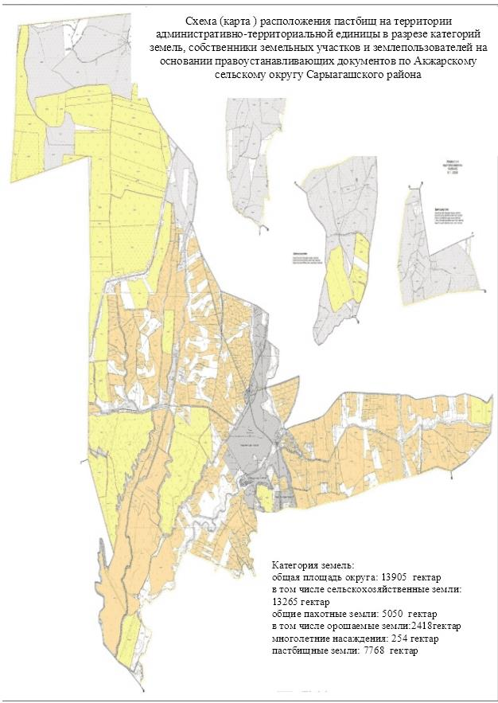

      Категория земель:общая площадь округа- 13 905 гектар в чом числе сельскохозяйственные земли- 13 265 гектар общие пахотные земли- 5 050 гектар в том числе орошаемые земли – 3 115 гектар многолетние насаждения- 254 гектарпастбищные земли - 7 739 гектар

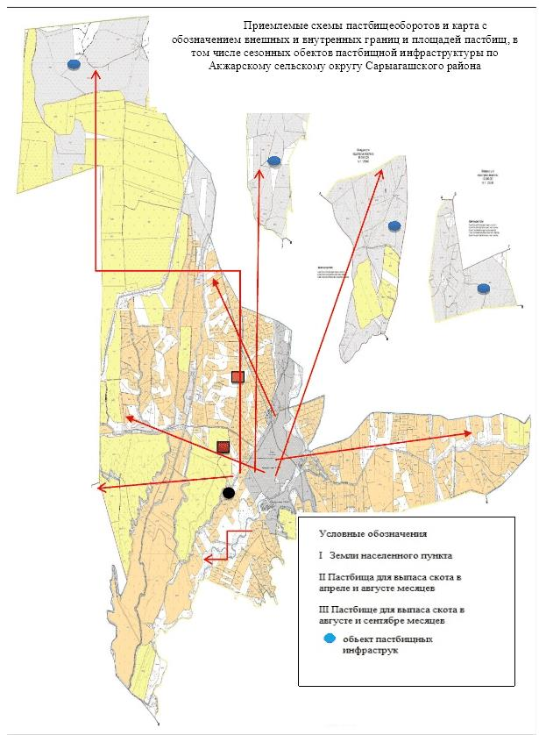

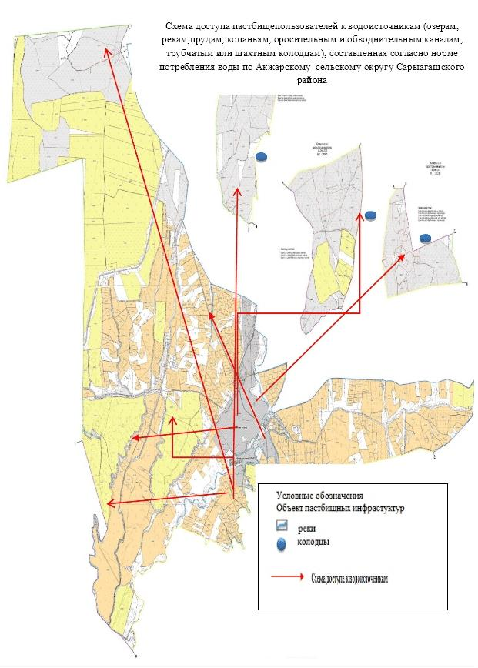

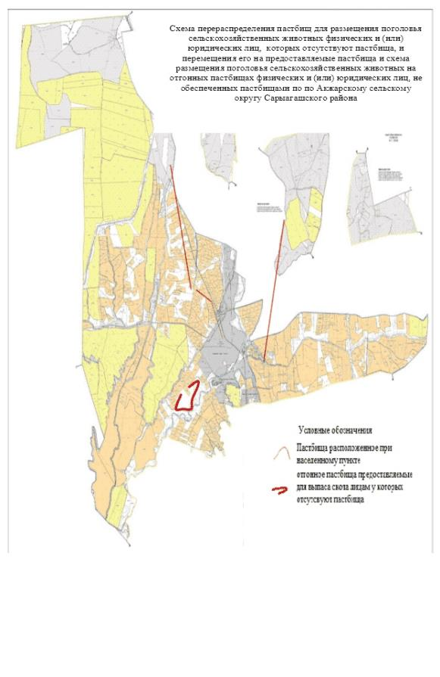

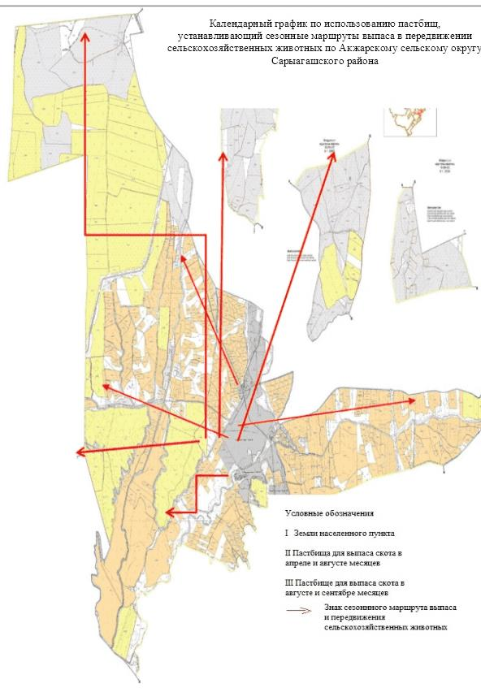

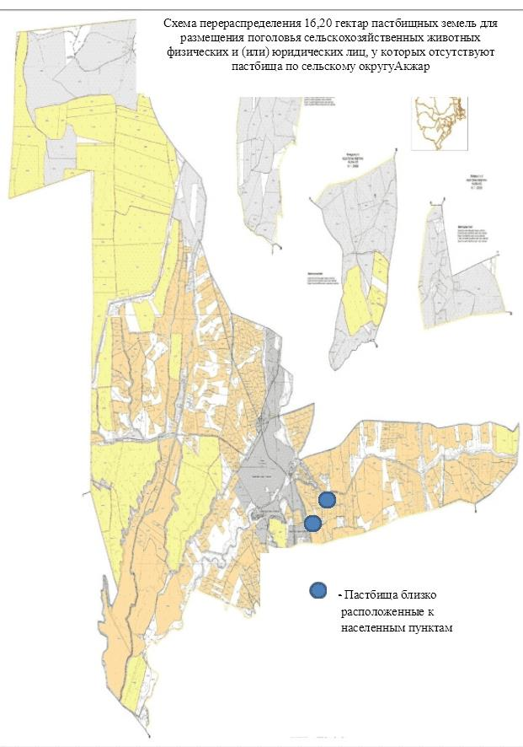

      Схема перераспределения пастбищных земель для размещения поголовья сельскохозяйственных животных физических и (или) юридических лиц, у которых отсутствуют пастбища по сельскому округу

      2. Алимтауский сельский округ.

      Центр- село Алимтау.

      Населенные пункты-Алимтау, Жайдаккудык, Таскудык, Коктал.

      Общая площадь округа-91580 гектаров,

      В том числе: сельскохозяйственные земли-88008 гектаров;

      общие пахотные земли-5029 гектаров;

      пастбищные земли-82 979 гектаров.

      Данные о количестве поголовья сельскохозяйственных животных по населенным пунктам:

|  |  |  |  |  |  |
| --- | --- | --- | --- | --- | --- |
| № | Населенные пункты | Верблюд | Лощадь | Крупнорогатый скот | Мелкорогатый скот |
| 1 | Алимтау | - | 991 | 1098 | 15369 |
| 2 | Жайдаккудык | - | 132 | 157 | 10328 |
| 3 | Таскудык | - | 64 | 1317 | 13685 |
| 4 | Коктал | - | 35 | 848 | 11299 |
|  | Всего: | - | 1222 | 3420 | 79845 |

      Данные о ветеринарно-санитарных объектах:

|  |  |  |  |  |  |
| --- | --- | --- | --- | --- | --- |
| № | Населенные пункты | Ветеринарные станции | Купка мелкорогатого скота | Пункт искусственного осеменения | Биотермические ямы |
| 1 | Алимтау | 1 | 1 | - | 1 |
| 2 | Жайдаккудык | - | - | - | - |
| 3 | Таскудык | - | 1 | - | - |
| 4 | Коктал | - | - | - | - |
|  | Всего: | 1 | 2 | - | 1 |

      График потребности в пастбище сельскохозяйственных животных:

|  |  |  |  |  |  |  |  |  |  |  |  |  |  |  |  |  |  |  |
| --- | --- | --- | --- | --- | --- | --- | --- | --- | --- | --- | --- | --- | --- | --- | --- | --- | --- | --- |
| № | Сельские округа | Общая площадь пастбищных угодий в сельских округах, гектар | | | Поголовье и площадь требуемых пастбищ, гектар | | | | | | | | | | | | | |
| лошади | | | | | | | | | | | КРС | |  |
| всего | | не требуемые пастбищ, содержаниеся в стойлах | | Требующие выпаса, голов, | | | норма, гектар | необходимое пастбище, гектар (=6*7) | | | всего | | не требуемые пастбищ, содержаниеся в стойлах |
| 1 | 2 | 3 | | | 4 | | 5 | | 6 | | | 7 | 8 | | | 9 | | 10 |
| 1 | Алимтау | 23326 | | | 991 | | 131 | | 860 | | | 9 | 7740 | | | 1098 | | 232 |
| 2 | Жайдакудык | 19253 | | | 132 | | 67 | | 65 | | | 9 | 585 | | | 157 | | 27 |
| 3 | Таскудык | 20200 | | | 64 | | 15 | | 49 | | | 9 | 441 | | | 1317 | | 284 |
| 4 | Коктал | 20200 | | | 35 | | 8 | | 27 | | | 9 | 243 | | | 848 | | 102 |
|  | Всего: | 82979 | | | 1222 | | 221 | | 1001 | | |  | 9009 | | | 3420 | | 645 |
| Поголовье и площадь требуемых пастбищ, гектар | | | | | | | | | | | | | | | Общая площадь требуемых пастбищных угодий, гектар | | Разница между общим пастбищем и необходимым пастбищем в районе (+,-) | |
|  | | | |  | | МРС | | | | |  | | |  |
| Требующие выпаса, голов, | | | норма, гектар | необходимое пастбище, гектар (=11*12) | | всего | | не требуемые пастбищ, содержаниеся в стойлах | | Требующие выпаса, голов, | норма, гектар | | | необходимое пастбище, гектар (=16*17) |
| 11 | | | 12 | 13 | | 14 | | 15 | | 16 | 17 | | | 18 | 19 | | 20 | |
| 866 | | | 8 | 6928 | | 20369 | | 1690 | | 18679 | 2 | | | 37358 | 52026 | | -28700 | |
| 130 | | | 8 | 1040 | | 17328 | | 1064 | | 16264 | 2 | | | 32528 | 34153 | | -14900 | |
| 1033 | | | 8 | 8264 | | 23849 | | 982 | | 22867 | 2 | | | 45734 | 54439 | | -34239 | |
| 746 | | | 8 | 5968 | | 18299 | | 818 | | 17481 | 2 | | | 34962 | 41173 | | -20973 | |
| 2775 | | |  | 22200 | | 79845 | | 4554 | | 75291 |  | | | 150582 | 181791 | | -98812 | |

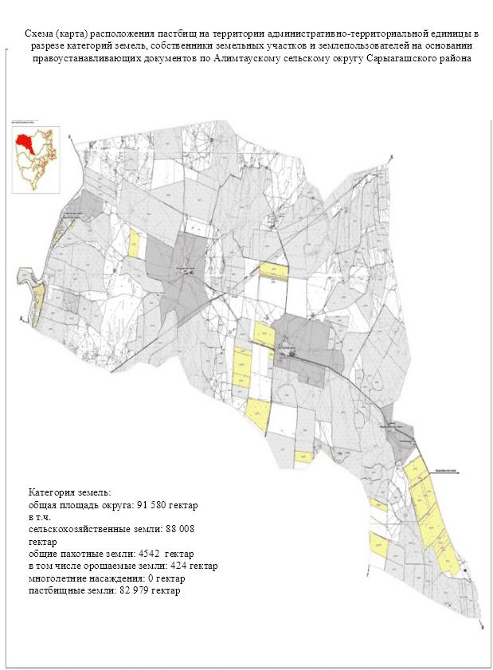

      Категория земель:общая площадь округа- 91 580 гектар в чом числе сельскохозяйственные земли- 88 008 гектар общие пахотные земли- 5 029 гектар пастбищные земли – 82 979 гектар

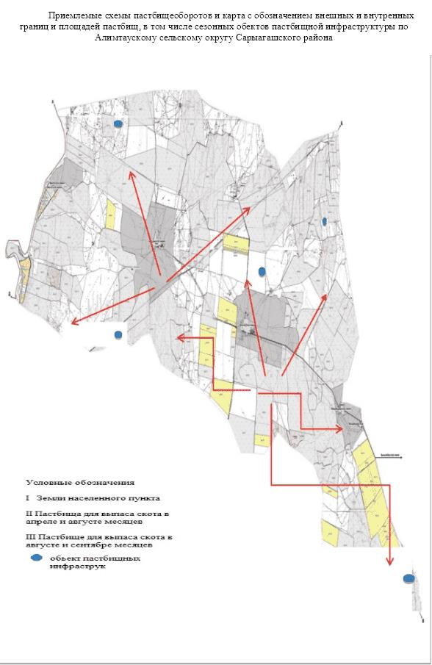

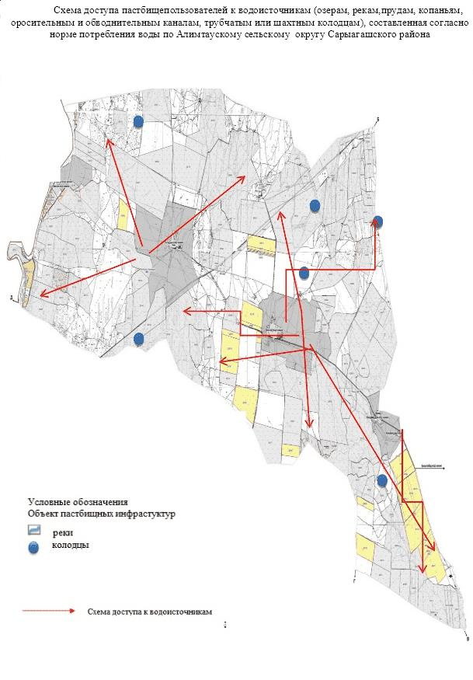

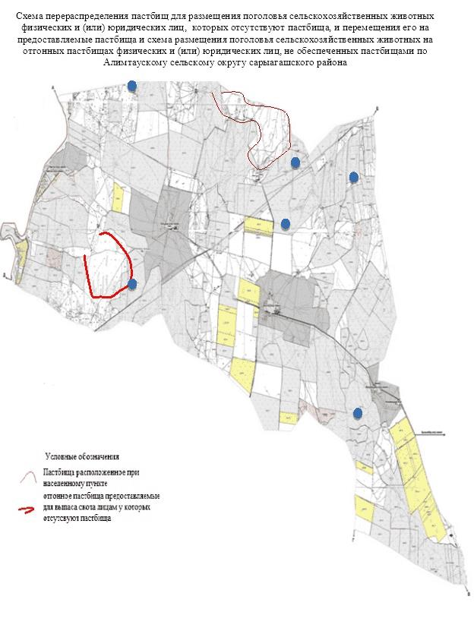

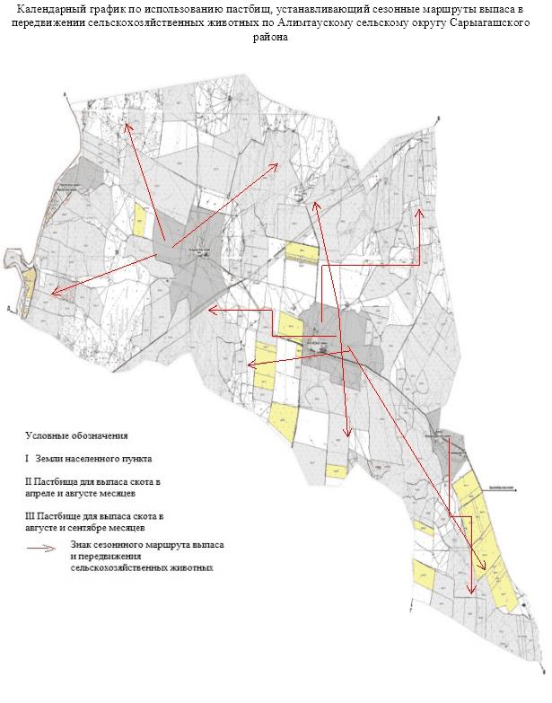

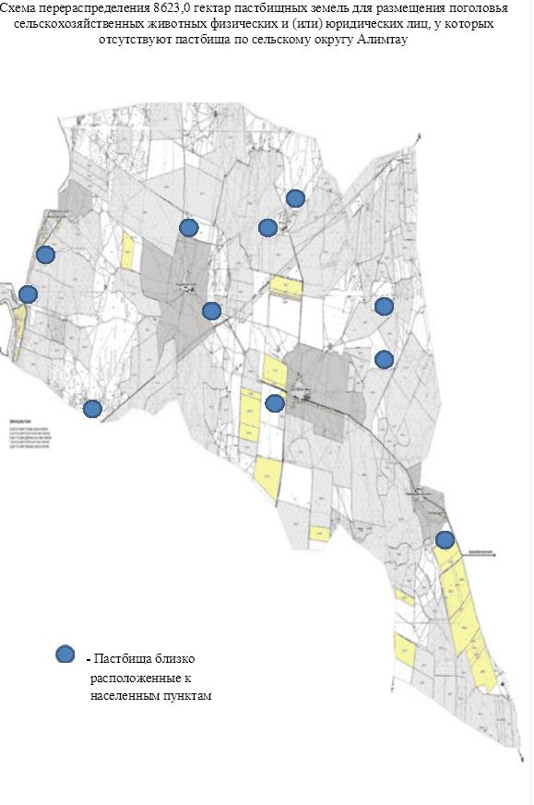

      Схема перераспределения пастбищных земель для размещения поголовья сельскохозяйственных животных физических и (или) юридических лиц, у которых отсутствуют пастбища по сельскому округу

      3. Дарбазинский сельский округ.

      Центр-село Дарбаза.

      Населенные пункты- Дарбаза, Таскудык, Ердауыт, Курысай, 51-разьезд, Сарысу,

      Общая площадь округа – 77 600 гектар.

      В том числе:

      сельскохозяйственные земли- 76708 гектаров;

      общие пахотные земли- 21974 гектаров;

      пастбищные земли-48180 гектаров.

      Данные о количестве поголовья сельскохозяйственных животных по населенным пунктам:

|  |  |  |  |  |  |
| --- | --- | --- | --- | --- | --- |
| № | Населенные пункты | Верблюд | Лощадь | Крупнорогатый скот | Мелкорогатый скот |
| 1 | Дарбаза | - | 489 | 1122 | 18202 |
| 2 | Таскудык | - | 64 | 461 | 17628 |
| 3 | Ердауыт | - | 61 | 207 | 7747 |
| 4 | Курысай | - | 24 | 98 | 9172 |
| 5 | 51-разьезд | - | 170 | 317 | 12615 |
| 6 | Сарысу | - | 82 | 275 | 14262 |
|  | Всего: | - | 907 | 2480 | 79626 |

      Данные о ветеринарно-санитарных объектах:

|  |  |  |  |  |  |
| --- | --- | --- | --- | --- | --- |
| № | Населенные пункты | Ветеринарные станции | Купка мелкорогатого скота | Пункт искусственного осеменения | Биотермические котловины |
| 1 | Дарбаза | 1 | 3 | - | 1 |
| 2 | Таскудык | - | 1 | - | - |
| 3 | Ердауыт | - | 1 | - | - |
| 4 | Курысай | - | 1 | - | - |
| 5 | 51-разьезд | - | 1 | - | - |
| 6 | Сарысу | - | 1 | - | - |
|  | Всего: | 1 | 8 | - | 1 |

      График потребности в пастбище сельскохозяйственных животных:

|  |  |  |  |  |  |  |  |  |  |  |  |  |  |  |  |  |  |  |
| --- | --- | --- | --- | --- | --- | --- | --- | --- | --- | --- | --- | --- | --- | --- | --- | --- | --- | --- |
| № | Сельские округа | | Общая площадь пастбищных угодий в сельских округах, гектар | | Поголовье и площадь требуемых пастбищ, гектар | | | | | | | | | | | | | |
| Лошади | | | | | | | | | | | КРС | | |
| всего | | не требуемые пастбищ, содержащиеся в стойлах | | Требующие выпаса, голов, | | норма, гектар | | необходимое пастбище, гектар (=6*7) | | | всего | | не требуемые пастбищ, содержащиеся в стойлах |
| 1 | 2 | | 3 | | 4 | | 5 | | 6 | | 7 | | 8 | | | 9 | | 10 |
| 1 | Дарбаза | | 20208 | | 489 | | 76 | | 413 | | 9 | | 3717 | | | 1122 | | 119 |
| 2 | Таскудык | | 2940 | | 81 | | 11 | | 70 | | 9 | | 630 | | | 461 | | 32 |
| 3 | Ердауыт | | 2508 | | 61 | | 5 | | 56 | | 9 | | 504 | | | 207 | | 68 |
| 4 | Курысай | | 2047 | | 24 | | - | | 24 | | 9 | | 216 | | | 98 | | 48 |
| 5 | 51разьезд | | 16177 | | 170 | | 34 | | 136 | | 9 | | 1224 | | | 317 | | 52 |
| 6 | Сарысу | | 4100 | | 82 | | 22 | | 60 | | 9 | | 540 | | | 275 | | 64 |
|  | Итого: | | 48180 | | 907 | | 148 | | 759 | |  | | 6831 | | | 2480 | | 383 |
| Поголовье и площадь требуемых пастбищ, гектар | | | | | | | | | | | | | | | Общая площадь требуемых пастбищных угодий, гектар | | Разница между общим пастбищем и необходимым пастбищем в районе (+,-) | |
|  | | | | | | МРС | | | | | | | | |
| Требующие выпаса, голов, | | норма, гектар | | необходимое пастбище, гектар (=11*12) | | всего | | не требуемые пастбищ, содержащиеся в стойлах | | Требующие выпаса, голов, | | норма, гектар | | необходимое пастбище, гектар (=16*17) |
| 11 | | 12 | | 13 | | 14 | | 15 | | 16 | | 17 | | 18 | 19 | | 20 | |
| 1003 | | 8 | | 8024 | | 18202 | | 1462 | | 16740 | | 2 | | 33480 | 45221 | | -24813 | |
| 429 | | 8 | | 3432 | | 17628 | | 874 | | 16754 | | 2 | | 33508 | 37570 | | -34630 | |
| 139 | | 8 | | 1112 | | 7747 | | 349 | | 7398 | | 2 | | 17796 | 19412 | | -16904 | |
| 50 | | 8 | | 400 | | 9172 | | 100 | | 9072 | | 2 | | 18144 | 18760 | | -16713 | |
| 265 | | 8 | | 2120 | | 12615 | | 150 | | 12465 | | 2 | | 24930 | 26419 | | -10242 | |
| 211 | | 8 | | 1688 | | 14262 | | 270 | | 13992 | | 2 | | 27984 | 30212 | | -26112 | |
| 2097 | |  | | 16776 | | 79626 | | 3205 | | 76421 | |  | | 152842 | 176449 | | -128269 | |

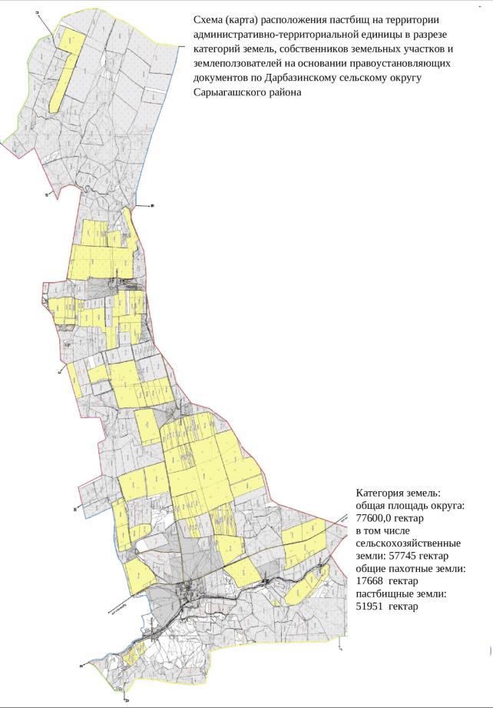

      Категория земель:общая площадь округа- 77 600 гектар в чом числе сельскохозяйственные земли- 76 708 гектар общие пахотные земли- 21 974 гектар пастбищные земли – 48 180 гектар

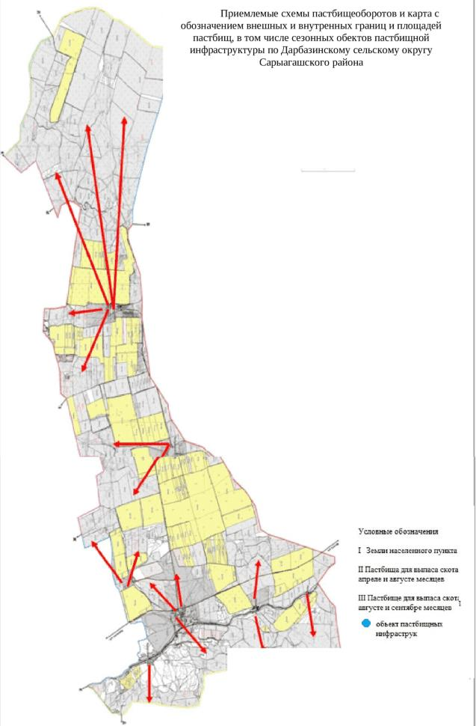

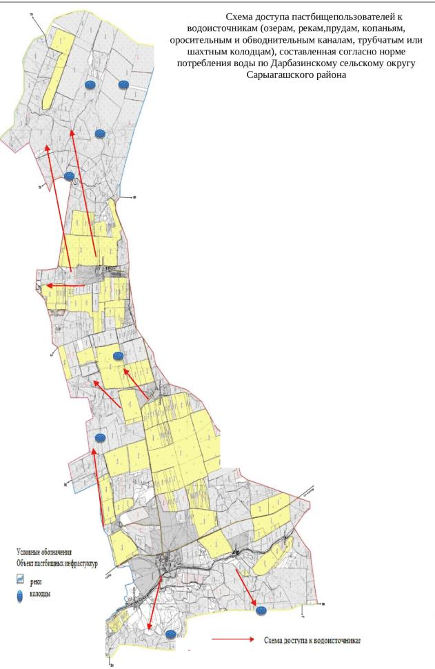

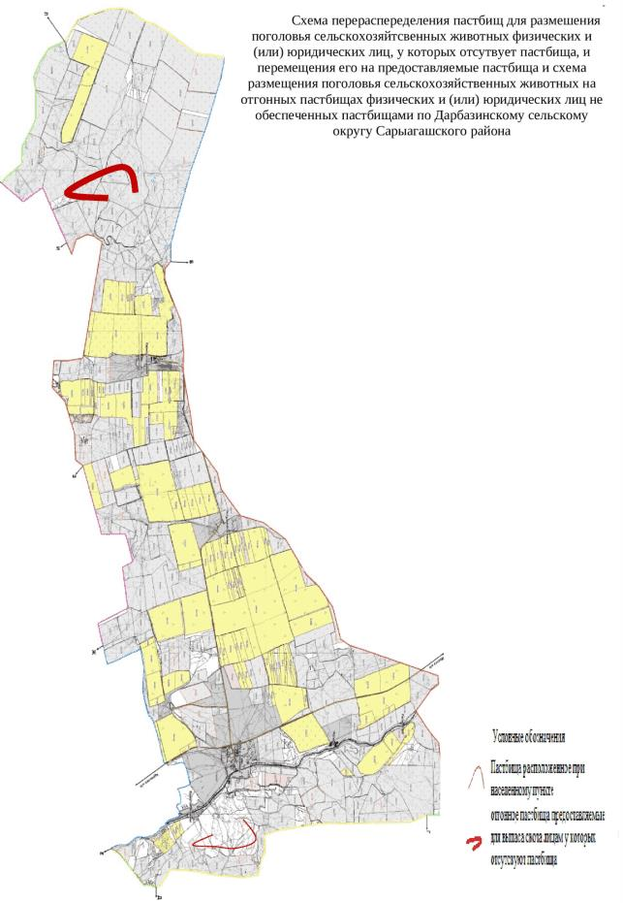

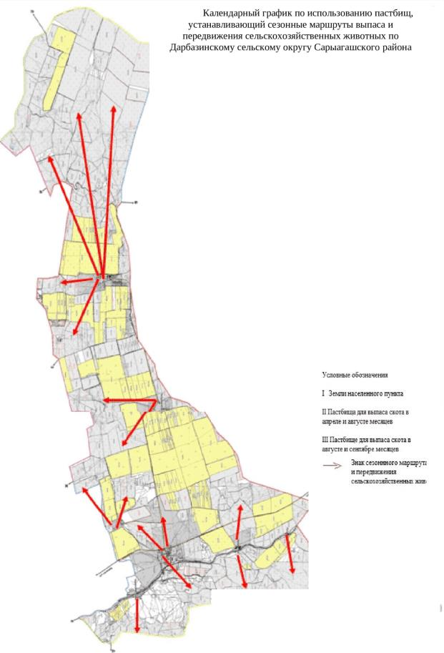

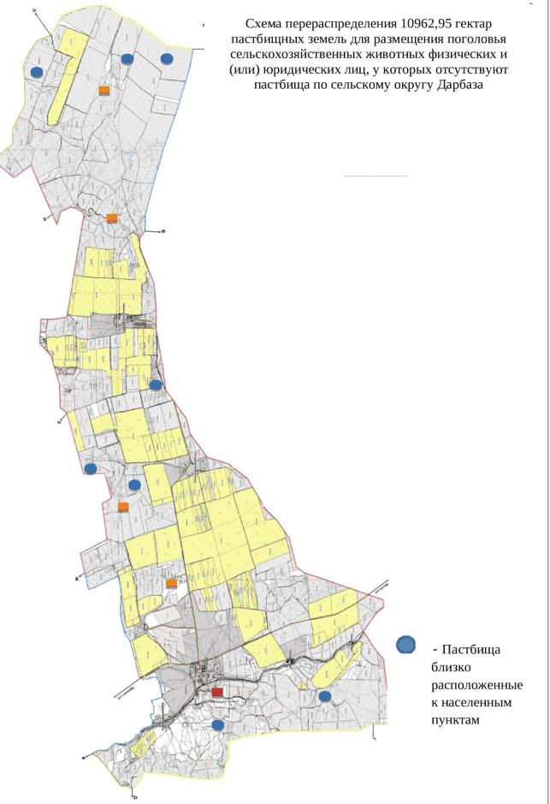

      Схема перераспределения пастбищных земель для размещения поголовья сельскохозяйственных животных физических и (или) юридических лиц, у которых отсутствуют пастбища по сельскому округу

      4. Дербисекский сельский округ.

      Центр-село Дербисек.

      Населенные пункты- Дербисек, Атамекен.

      Общая площадь округа-19 070 гектар.

      В том числе:

      сельскохозяйственные земли-16 926 гектаров;

      общие пахотные земли-6 050 гектаров;

      орошаемые пашни-4 588 гектаров;

      многолетние насаждения-229 гектаров;

      пастбищные земли-10876 гектаров.

      Данные о количестве поголовья сельскохозяйственных животных по населенным пунктам:

|  |  |  |  |  |  |
| --- | --- | --- | --- | --- | --- |
| № | Населенные пункты | Верблюд | Лощадь | Крупнорогатый скот | Мелкорогатый скот |
| 1 | Дербисек | - | 1668 | 5969 | 18242 |
| 2 | Атамекен | - | 97 | 457 | 1245 |
|  | Всего | - | 1765 | 6426 | 19487 |

      Данные о ветеринарно-санитарных учреждениях:

|  |  |  |  |  |  |
| --- | --- | --- | --- | --- | --- |
| № | Населенные пункты | Ветеринарные станции | Купка мелкорогатого скота | Пункт искусственного осеменения | Биотермические ямы |
| 1 | Дербисек | - | 1 | 1 | - |
| 2 | Атамекен | - | - | - | - |
|  | Всего | - | 1 | 1 | - |

      График потребности в пастбище сельскохозяйственных животных:

|  |  |  |  |  |  |  |  |  |  |  |  |  |  |  |  |  |  |  |
| --- | --- | --- | --- | --- | --- | --- | --- | --- | --- | --- | --- | --- | --- | --- | --- | --- | --- | --- |
| № | Населен- ные пункты | | Общая площадь пастбищных угодий в сельских округах, гектар | | Поголовье и площадь требуемых пастбищ, гектар | | | | | | | | | | | | | |
| лошади | | | | | | | | | | | КРС | | |
| всего | | не требуемые пастбищ, содержаниеся в стойлах | | Требующие выпаса, голов, | | норма, гектар | | необходимое пастбище, гектар (=9*10) | | | всего | | не требуемые пастбищ, содержаниеся в стойлах |
| 1 | Дербисек | | 10781 | | 1668 | | 514 | | 1154 | | 9 | | 10386 | | | 5969 | | 4405 |
| 2 | Атамекен | | 95 | | 97 | | 87 | | 10 | | 9 | | 90 | | | 457 | | 314 |
|  | Всего: | | 10876 | | 1765 | | 601 | | 1164 | |  | | 10476 | | | 6426 | | 4719 |
| Поголовье и площадь требуемых пастбищ, гектар | | | | | | | | | | | | | | | Общая площадь требуемых пастбищных угодий, гектар | | Разница между общим пастбищем и необходимым пастбищем в районе (+,-) | |
|  | | | | | | МРС | | | | | | | | |
| Требующие выпаса, голов, | | норма, гектар | | необходимое пастбище, гектар (=14*15) | | всего | | не требуемые пастбищ, содержаниеся в стойлах | | Требующие выпаса, голов, | | норма, гектар | | необходимое пастбище, гектар (=19*20) |
| 1564 | | 8 | | 12512 | | 18242 | | 3707 | | 14535 | | 2 | | 29070 | 51968 | | -41187 | |
| 143 | | 8 | | 1144 | | 1245 | | 814 | | 431 | | 2 | | 862 | 2096 | | -2001 | |
| 1707 | |  | | 13656 | | 19487 | | 4521 | | 14966 | |  | | 29932 | 54064 | | -43188 | |

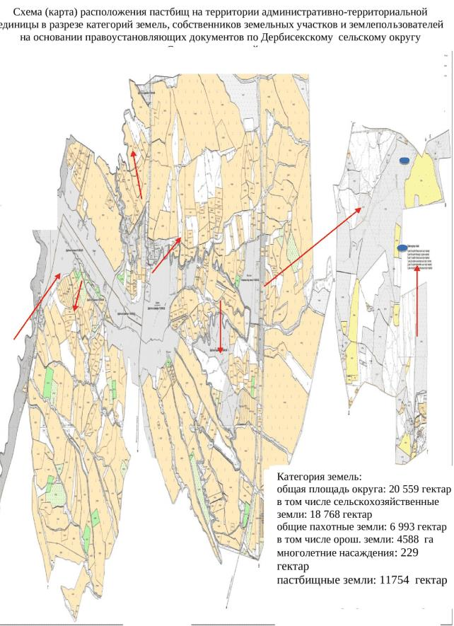

      Категория земель:общая площадь округа- 19 070 гектар в чом числе сельскохозяйственные земли- 16 926 гектар общие пахотные земли- 6 050 гектар в том числе орошаемые земли – 4 588 гектар многолетние насаждения- 229 гектарпастбищные земли – 10 876 гектар

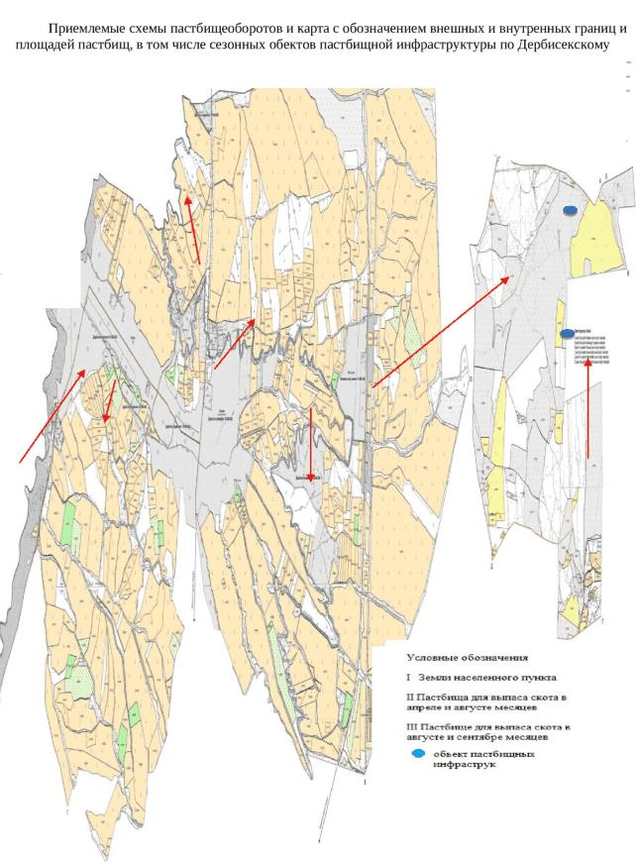

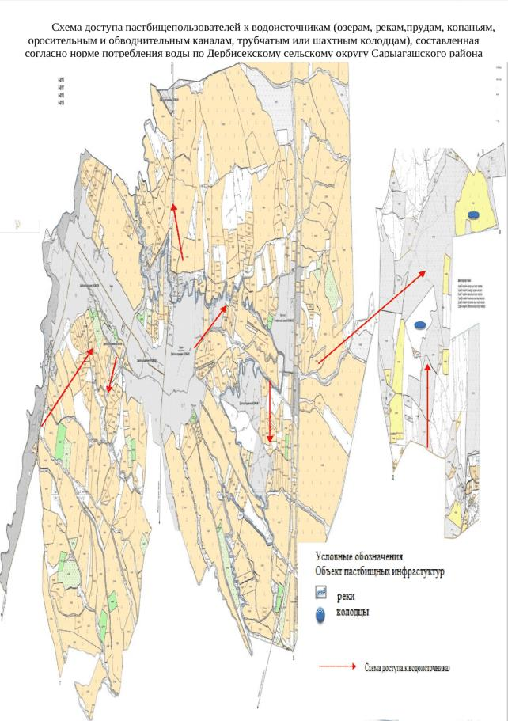

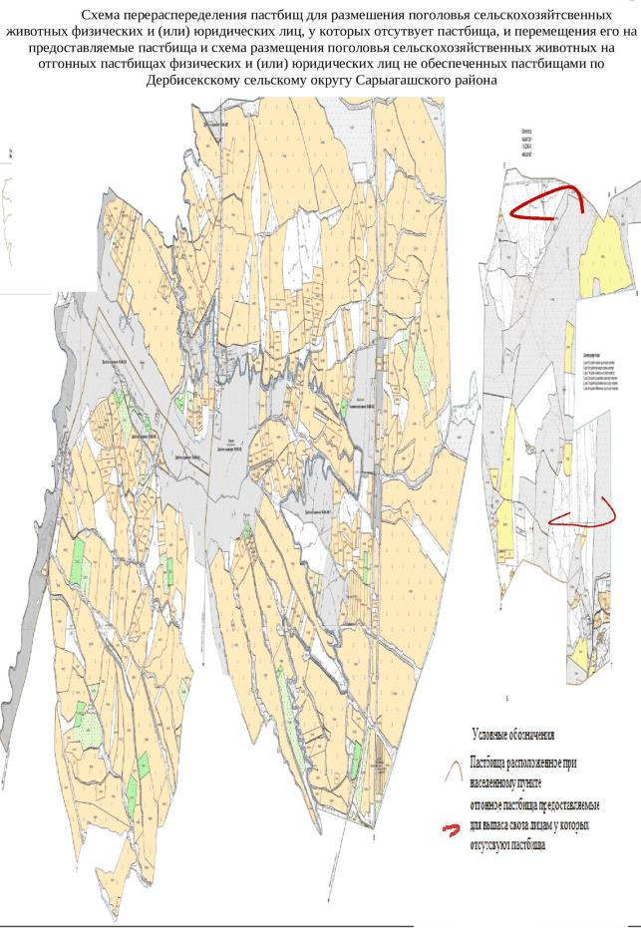

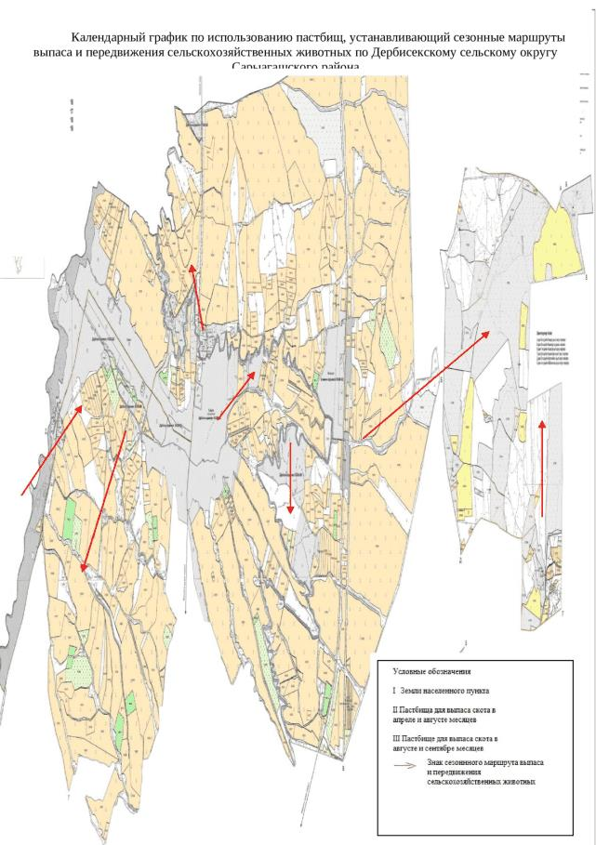

      Схема перераспределения пастбищных земель для размещения поголовья сельскохозяйственных животных физических и (или) юридических лиц, у которых отсутствуют пастбища по сельскому округу

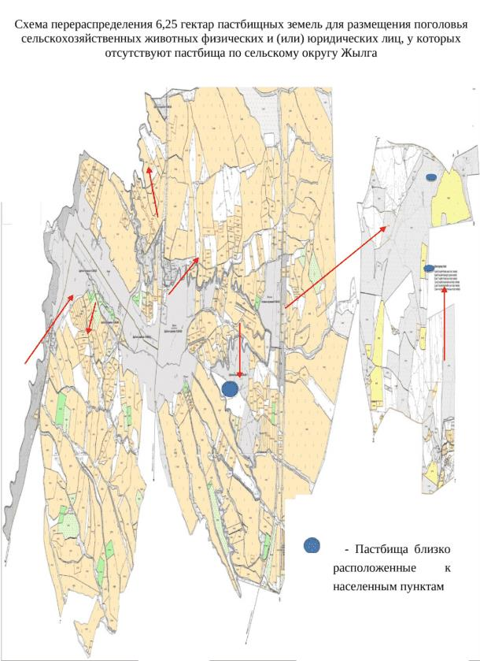

      5. Жемистинский сельский округ.

      Центр-село Жемисти.

      Населенные пункты- Жемисти,Тын.

      Общая площадь округа-1 234 гектара.

      В том числе:

      сельскохозяйственные земли-884 гектара;

      общие пахотные земли-591 гектар;

      орошаемые пашни-591 гектар;

      многолетние насаждения-293 гектар;

      пастбищные земли -3 гектар.

      Данные о количестве поголовья сельскохозяйственных животных по населенным пунктам:

|  |  |  |  |  |  |
| --- | --- | --- | --- | --- | --- |
| № | Населенные пункты | Верблюд | Лощадь | Крупнорогатый скот | Мелкорогатый скот |
| 1 | Жемисти | - | 90 | 640 | 724 |
| 2 | Тын | - | 43 | 205 | 109 |
|  | Всего : | - | 133 | 845 | 833 |

      Данные о ветеринарно-санитарных объектах:

|  |  |  |  |  |  |
| --- | --- | --- | --- | --- | --- |
| № | Населенные пункты | Ветеринарные станции | Купка мелко рогатого скота | Пункт искусственного осеменения | Биотермические котловины |
| 1 | Жемисти | 1 | - | - | - |
| 2 | Тын | - | - | - | - |
|  | Всего: | 1 | - | - | - |

      График потребности в пастбище сельскохозяйственных животных:

|  |  |  |  |  |  |  |  |  |  |  |  |  |  |  |  |  |  |  |
| --- | --- | --- | --- | --- | --- | --- | --- | --- | --- | --- | --- | --- | --- | --- | --- | --- | --- | --- |
| № | Сельские округа | | Общая площадь пастбищных угодий в сельских округах, гектар | | Поголовье и площадь требуемых пастбищ, гектар | | | | | | | | | | |  | | |
| лошади | | | | | | | | | | | КРС | | |
| всего | | не требуемые пастбищ, содержаниеся в стойлах | | Требующие выпаса, голов, | | норма гектар | | необходимое пастбище, гектар (=9*10) | | | всего | | не требуемые пастбищ, содержаниеся в стойлах |
| 1 | 2 | | 3 | | 4 | | 5 | | 6 | | 7 | | 8 | | | 9 | | 10 |
| 1 | Жемисти | | 3 | | 90 | | 30 | | 60 | | 9 | | 540 | | | 640 | | 240 |
| 2 | Тын | |  | | 43 | | 13 | | 30 | | 9 | | 270 | | | 205 | | 55 |
|  | Итого: | | 3 | | 133 | | 43 | | 90 | |  | | 810 | | | 845 | | 295 |
| поголовье и площадь требуемых пастбищ, гектар | | | | | | | | | | | | | | | Общая площадь требуемых пастбищных угодий, гектар | | Разница между общим пастбищем и необходимым пастбищем в районе (+,-) | |
|  | | | | | | МРС | | | | | | | | |
| Требующие выпаса, голов, | | норма, гектар | | необходимое пастбище, гектар (=14*15) | | всего | | не требуемые пастбищ, содержаниеся в стойлах | | Требующие выпаса, голов, | | норма, гектар | | необходимое пастбище, гектар (=19*20) |
| 11 | | 12 | | 13 | | 14 | | 15 | | 16 | | 17 | | 18 | 19 | | 20 | |
| 400 | | 8 | | 3200 | | 724 | | 257 | | 467 | | 2 | | 934 | 4674 | | -4671 | |
| 150 | | 8 | | 1200 | | 109 | | 40 | | 69 | | 2 | | 138 | 1608 | | -1608 | |
| 550 | |  | | 4400 | | 833 | | 297 | | 536 | |  | | 1072 | 6282 | | -6279 | |

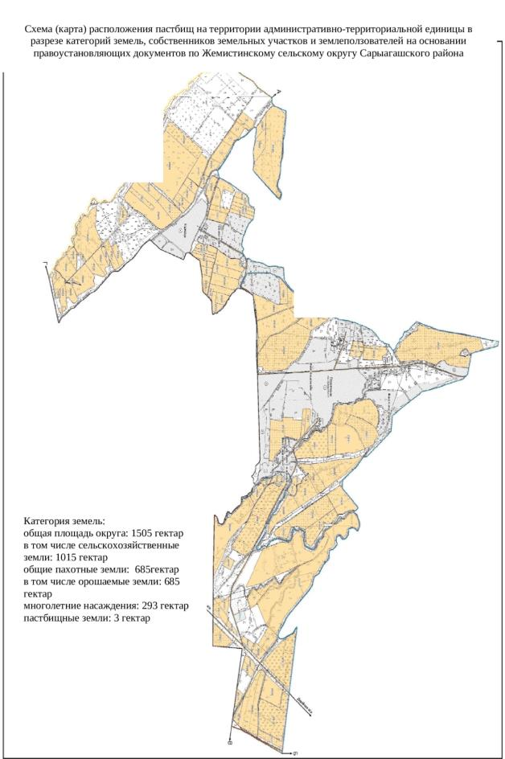

      Категория земель:общая площадь округа- 1 234 гектар в чом числе сельскохозяйственные земли- 884 гектар общие пахотные земли- 591 гектар в том числе орошаемые земли – 591 гектар многолетние насаждения- 293 гектарпастбищные земли - 3 гектар

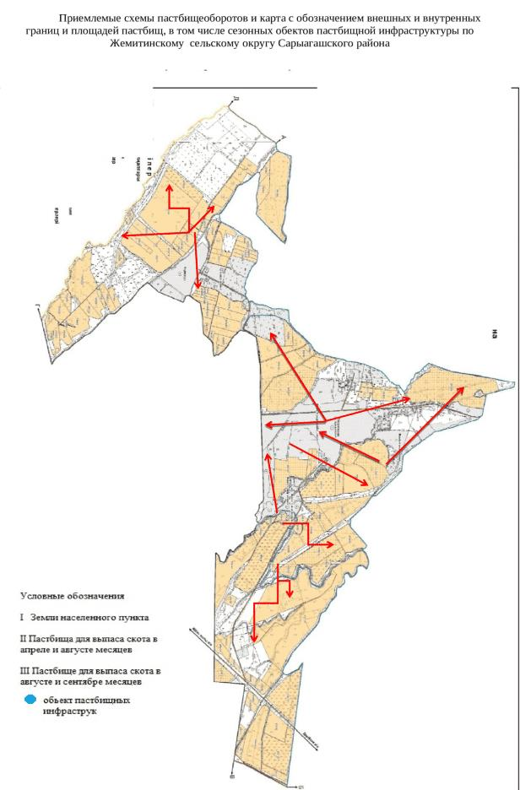

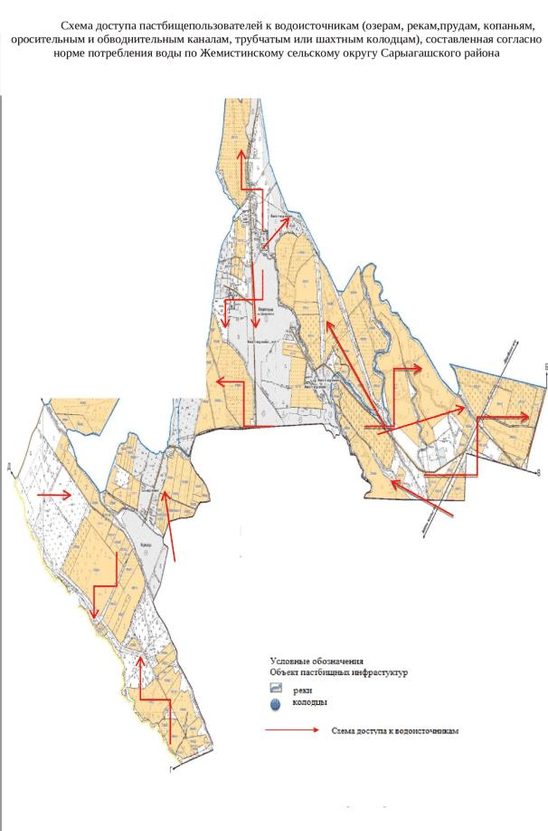

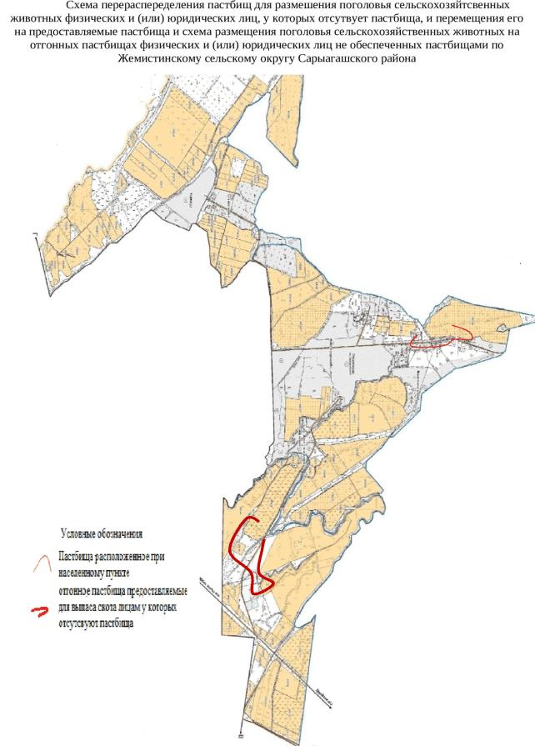

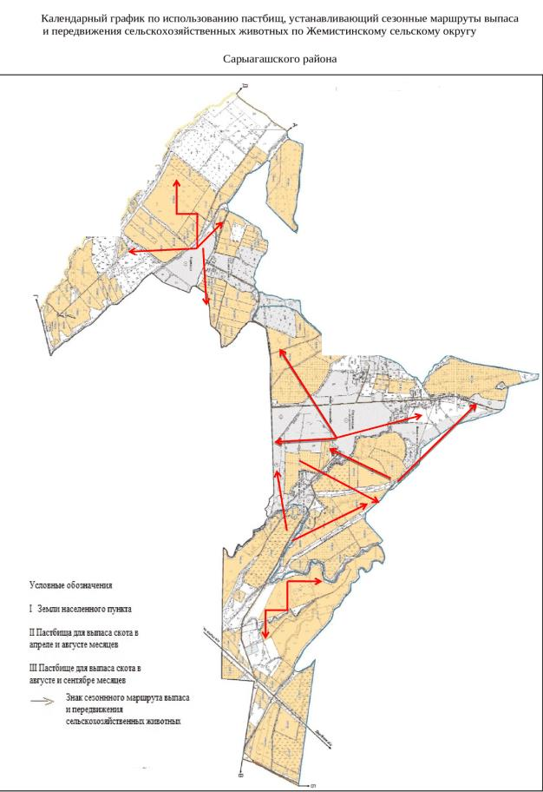

      6. Сельский округ Жылга.

      Центр- село Жылга.

      Населенные пункты- Жылга, Шенгелды, Шайхана, Каракалпак, Шымырбай, Кызыласу.

      Общая площадь округа-129 030 гектаров,

      В том числе:

      сельскохозяйственные земли-125 271 гектар;

      общие пахотные земли-19 011 гектар;

      пастбищные земли-101 205 гектаров.

      Данные о количестве поголовья сельскохозяйственных животных по населенным пунктам:

|  |  |  |  |  |  |
| --- | --- | --- | --- | --- | --- |
| № | Населенные пункты | Верблюд | Лощадь | Крупнорогатый скот | Мелкорогатый скот |
| 1 | Жылга |  | 351 | 1046 | 28360 |
| 2 | Шенгелды |  | 278 | 231 | 19500 |
| 3 | Шайхана |  | 26 | 152 | 12400 |
| 4 | Каракалпак |  | 198 | 1040 | 35501 |
| 5 | Шымырбай |  | 551 | 2160 | 23460 |
| 6 | Кызыласу |  | 556 | 1460 | 22300 |
|  | Всего: |  | 1960 | 6089 | 141521 |

      Данные о ветеринарно-санитарных объектах:

|  |  |  |  |  |  |
| --- | --- | --- | --- | --- | --- |
| № | Населенные пункты | Ветеринарные станции | Купка мелкорогатого скота | Пункт искусственного осеменения | Биотермические котлованы |
| 1 | Жылга | 1 | 1 | 1 | 1 |
| 2 | Шенгелди | - | 1 | - | - |
| 3 | Шайхана | - | 1 | - | - |
| 4 | Каракалпак | - | 1 | - | - |
| 5 | Шымырбай | - | 1 | - | - |
| 6 | Кызыласу | - | 1 | - | - |
|  | Всего: | 1 | 6 | 1 | 1 |

      График потребности в пастбище сельскохозяйственных животных:

|  |  |  |  |  |  |  |  |  |  |  |  |  |  |  |  |  |  |  |
| --- | --- | --- | --- | --- | --- | --- | --- | --- | --- | --- | --- | --- | --- | --- | --- | --- | --- | --- |
| № | Сельские округа | Общая площадь пастбищных угодий в сельских округах, гектар | | | Поголовье и площадь требуемых пастбищ, гектар | | | | | | | | | | | | | |
| лошади | | | | | | | | | | | КРС | | |
| всего | | не требуемые пастбищ, содержаниеся в стойлах | | Требующие выпаса, голов, | | норма, гектар | | необходимое пастбище, гектар (=9*10) | | | всего | | не требуемые пастбищ, содержаниеся в стойлах |
| 1 | 2 | 3 | | | 4 | | 5 | | 6 | | 7 | | 8 | | | 9 | | 10 |
| 1 | Жылга | 24523 | | | 351 | | 59 | | 292 | | 9 | | 2628 | | | 1046 | | 280 |
| 2 | Шенгелди | 8418 | | | 278 | | 63 | | 215 | | 9 | | 1935 | | | 231 | | 49 |
| 3 | Шымырбай | 26140 | | | 551 | | 98 | | 453 | | 9 | | 4077 | | | 2160 | | 236 |
| 4 | Каракалпак | 14416 | | | 198 | | 28 | | 170 | | 9 | | 1530 | | | 1040 | | 160 |
| 5 | Шайхана | 9155 | | | 26 | | 6 | | 20 | | 9 | | 180 | | | 152 | | 42 |
| 6 | Кызыласу | 18553 | | | 556 | | 19 | | 537 | | 9 | | 4833 | | | 1460 | | 230 |
|  | Итого: | 101205 | | | 1960 | | 273 | | 1687 | |  | | 15183 | | | 6089 | | 997 |
| Поголовье и площадь требуемых пастбищ, гектар | | | | | | | | | | | | | | | Общая площадь требуемых пастбищных угодий, гектар | | Разница между общим пастбищем и необходимым пастбищем в районе (+,-) | |
|  | | | | | | МРС | | | | | | | | |
| Требующие выпаса, голов, | | | норма, гектар | необходимое пастбище, гектар (=14*15) | | всего | | не требуемые пастбищ, содержаниеся в стойлах | | Требующие выпаса, голов, | | норма, гектар | | необходимое пастбище, гектар (=19*20) |
| 11 | | | 12 | 13 | | 14 | | 15 | | 16 | | 17 | | 18 | 19 | | 20 | |
| 766 | | | 8 | 6128 | | 28360 | | 560 | | 27800 | | 2 | | 55600 | 64356 | | -39833 | |
| 182 | | | 8 | 1456 | | 19500 | | 561 | | 18939 | | 2 | | 37878 | 41269 | | -32851 | |
| 1924 | | | 8 | 15392 | | 23460 | | 421 | | 23039 | | 2 | | 46078 | 65547 | | -39407 | |
| 880 | | | 8 | 7040 | | 35501 | | 390 | | 35111 | | 2 | | 70222 | 78792 | | -64376 | |
| 110 | | | 8 | 880 | | 12400 | | 213 | | 12187 | | 2 | | 24356 | 25416 | | -16261 | |
| 1230 | | | 8 | 9840 | | 22300 | | 362 | | 21938 | | 2 | | 43876 | 58549 | | -39996 | |
| 5092 | | |  | 40 736 | | 141 521 | | 2507 | | 139014 | |  | | 278028 | 333947 | | -232 742 | |

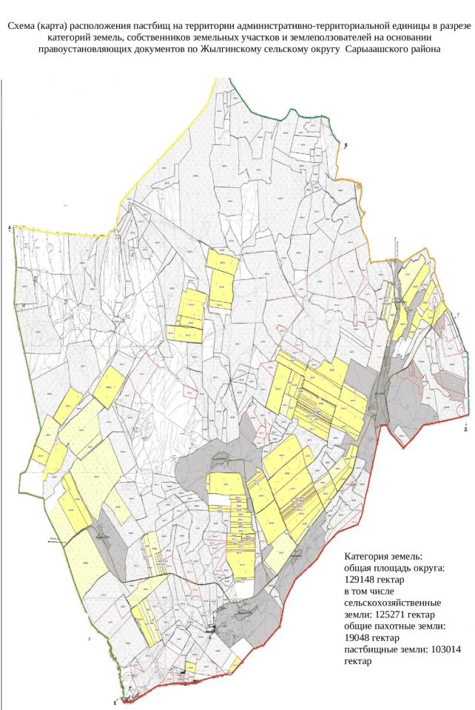

      Категория земель:общая площадь округа- 129 030 гектар в чом числе сельскохозяйственные земли- 125 271 гектар общие пахотные земли- 19 011 гектар пастбищные земли – 101 205 гектар

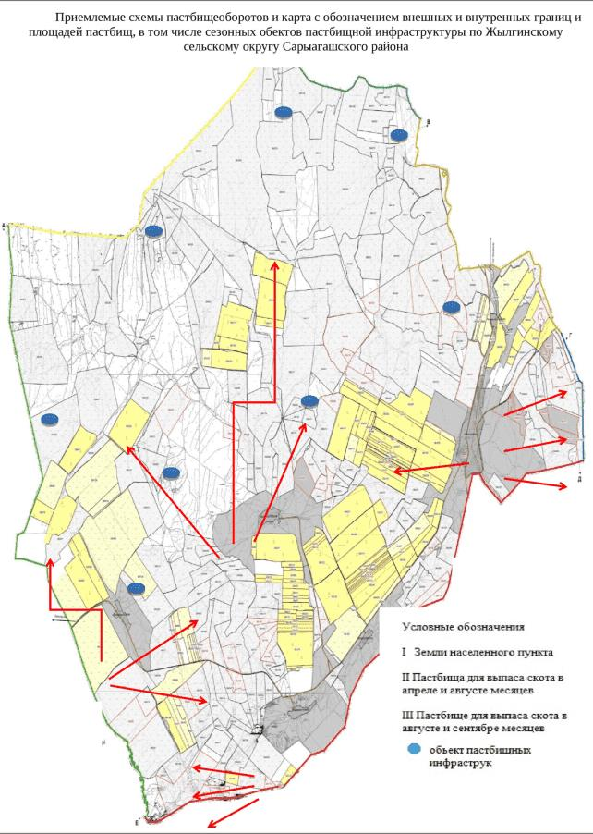

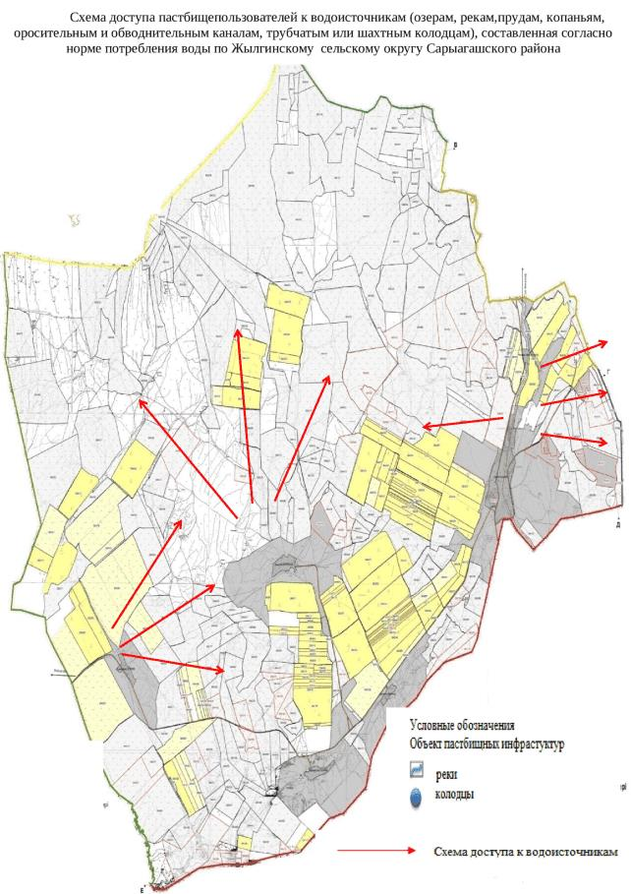

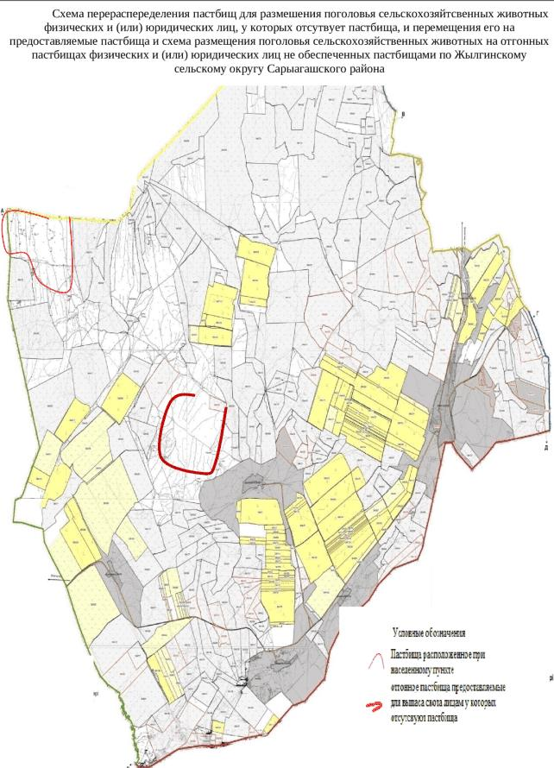

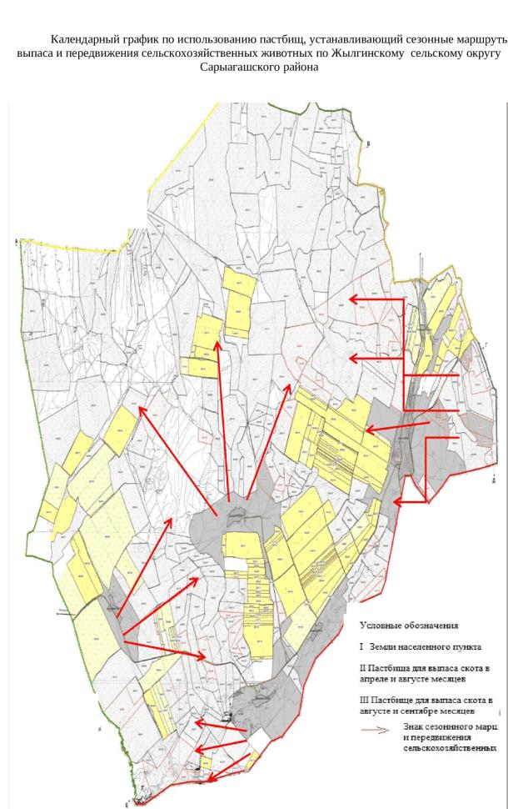

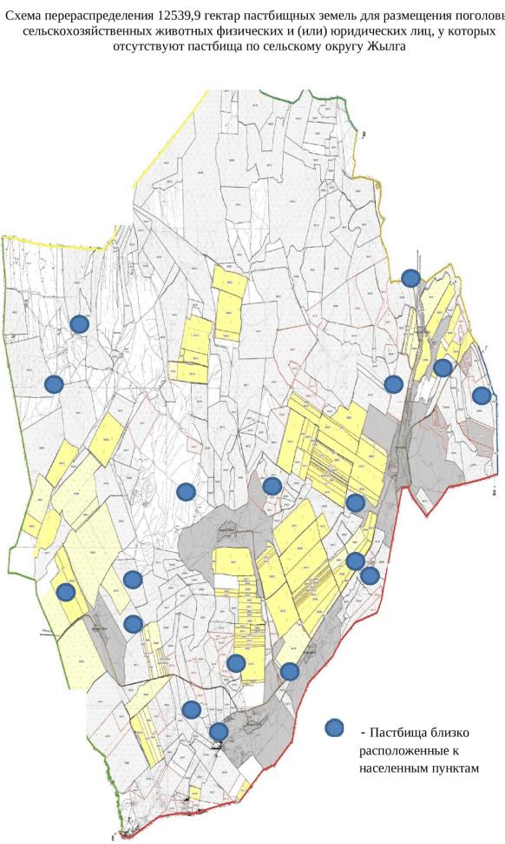

      Схема перераспределения пастбищных земель для размещения поголовья сельскохозяйственных животных физических и (или) юридических лиц, у которых отсутствуют пастбища по сельскому округу

      7. Коктерекский сельский округ

      Центр-поселок Коктерек.

      Населенные пункты- Коктерек, Дархан.

      Общая площадь округа-1749 гектаров.

      В том числе:

      сельскохозяйственные земли-361 гектар;

      общие пахотные земли-305 гектаров;

      орошаемые пашни-305 гектаров;

      пастбищные земли-56 гектаров.

      Данные о количестве поголовья с сельскохозяйственных животных по населенным пунктам

|  |  |  |  |  |  |
| --- | --- | --- | --- | --- | --- |
| № | Населенные пункты | Верблюд | Лощадь | Крупнорогатый скот | Мелкорогатый скот |
| 1 | Коктерек |  | 23 | 213 | 536 |
| 2 | Дархан |  | 157 | 629 | 276 |
|  | Всего: |  | 180 | 842 | 812 |

      Данные о ветеринарно-санитарных объектах:

|  |  |  |  |  |  |
| --- | --- | --- | --- | --- | --- |
| № | Населенные пункты | Ветеринарные станции | Купка мелкорогатого скота | Пункт искусственного осеменения | Биотермические ямы |
| 1 | Коктерек | - | - | - | - |
| 2 | Дархан | - | - | - | - |
|  | Всего | - | - | - | - |

      График потребности в пастбище скота сельскохозяйственных животных:

|  |  |  |  |  |  |  |  |  |  |  |  |  |  |  |  |  |  |  |
| --- | --- | --- | --- | --- | --- | --- | --- | --- | --- | --- | --- | --- | --- | --- | --- | --- | --- | --- |
| № | Сельские округа | | Общая площадь пастбищных угодий в сельских округах, гектар | | Поголовье и площадь требуемых пастбищ, гектар | | | | | | | | | | | | | |
| лошади | | | | | | | | | | | КРС | | |
| всего | | не требуемые пастбищ, содержаниеся в стойлах | | Требующие выпаса, голов, | | | норма, гектар | | необходимое пастбище, гектар (=6*7) | | всего | | не требуемые пастбищ, содержаниеся в стойлах |
| 1 | 2 | | 3 | | 4 | | 5 | | 6 | | | 7 | | 8 | | 9 | | 10 |
| 1 | Қоктерек | | 56 | | 23 | | 10 | | 13 | | | 9 | | 117 | | 213 | | - |
| 2 | Дархан | | - | | 157 | | 37 | | 120 | | | 9 | | 1080 | | 629 | | 35 |
|  | Всего: | | 56 | | 180 | | 47 | | 133 | | |  | | 1197 | | 842 | | 35 |
| Поголовье и площадь требуемых пастбищ, гектар | | | | | | | | | | | | | | | Общая площадь требуемых пастбищных угодий, гектар | | Разница между общим пастбищем и необходимым пастбищем в районе (+,-) | |
|  | | | | | | МРС | | | | | | | | |
| Требующие выпаса, голов, | | норма, гектар | | необходимое пастбище, гектар (=11*12) | | всего | | не требуемые пастбищ, содержаниеся в стойлах | | Требующие выпаса, голов, | норма, гектар | | необходимое пастбище, гектар (=16*17) | |
| 11 | | 12 | | 13 | | 14 | | 15 | | 16 | 17 | | 18 | | 19 | | 20 | |
| 213 | | 8 | | 1704 | | 536 | | 36 | | 500 | 2 | | 1000 | | 2821 | | -2765 | |
| 594 | | 8 | | 4752 | | 276 | | 76 | | 200 | 2 | | 400 | | 6232 | | -6232 | |
| 807 | |  | | 6456 | | 812 | | 112 | | 700 |  | | 1400 | | 9053 | | -8997 | |

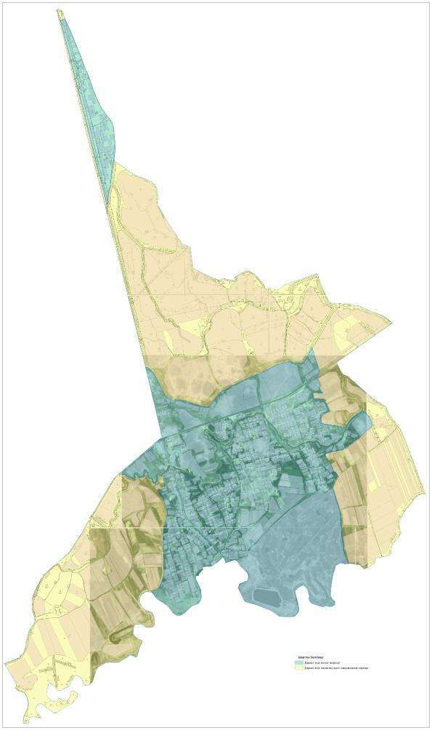

      Категория земель:общая площадь округа- 1 749 гектар в чом числе сельскохозяйственные земли- 361 гектар общие пахотные земли- 305 гектар в том числе орошаемые земли – 305 гектар пастбищные земли – 56 гектар



      Приемлемые схемы пастбищеоборотов и карта с обозначанием внешных и внутренных границ и площадей пастбищ по Коктерекскому сельскому округуКалендарный график по использованию пастбищ, устанавливающий сезонные маршруты выпаса и передвижения сельскохозяйственных животных по Коктерекскому сельскому округу



      Приемлемые схемы пастбищеоборотов и карта с обозначанием внешных и внутренных границ и площадей пастбищ по Коктерекскому сельскому округуКалендарный график по использованию пастбищ, устанавливающий сезонные маршруты выпаса и передвижения сельскохозяйственных животных по Коктерекскому сельскому округу

      8. Кызылжарский сельский округ

      Центр-село Кызылжар.

      Населенные пункты- Кызылжар, Жаскешу.

      Общая площадь округа-23491 гектар.

      В том числе:

      сельскохозяйственные земли-23105 гектаров;

      общие пахотные земли-5200 гектаров;

      орошаемые пашни-2321 гектар;

      многолетние насаждения-197 гектаров;

      пастбищные земли-17511 гектар.

      Данные о количестве поголовья сельскохозяйственных животных по населенным пунктам.

|  |  |  |  |  |  |
| --- | --- | --- | --- | --- | --- |
| № | Населенные пункты | Верблюд | Лощадь | Крупнорогатый скот | Мелкорогатый скот |
| 1 | Кызылжар |  | 820 | 2269 | 6615 |
| 2 | Жаскешу |  | 878 | 1326 | 1316 |
|  | Всего: |  | 1698 | 3595 | 7931 |

      Данные о ветеринарно-санитарных объектах:

|  |  |  |  |  |  |
| --- | --- | --- | --- | --- | --- |
| № | Населенные пункты | Ветеринарные станции | Купка мелкорогатого скота | Пункт искусственного осеменения | Биотермические ямы |
| 1 | Кызылжар | 1 | - | 1 | - |
| 2 | Жаскешу | - | 1 | - | - |
|  | Всего: | 1 | 1 | 1 | - |

      График потребности в пастбище сельскохозяйственных животных:

|  |  |  |  |  |  |  |  |  |  |  |  |  |  |  |  |  |  |  |
| --- | --- | --- | --- | --- | --- | --- | --- | --- | --- | --- | --- | --- | --- | --- | --- | --- | --- | --- |
| № | Сельские округа | Общая площадь пастбищных угодий в сельских округах, гектар | | | Поголовье и площадь требуемых пастбищ, гектар | | | | | | | | | | | | | |
| лошади | | | | | | | | | | | КРС | | |
| всего | | не требуемые пастбищ, содержаниеся в стойлах | | Требующие выпаса, голов, | | норма, гектар | | необходимое пастбище, гектар (=6*7) | | | всего | | не требуемые пастбищ, содержаниеся в стойлах |
| 1 | 2 | 3 | | | 4 | | 5 | | 6 | | 7 | | 8 | | | 9 | | 10 |
| 1 | Қызылжар | 12011 | | | 820 | | 80 | | 740 | | 9 | | 6660 | | | 2269 | | 621 |
| 2 | Жаскешу | 5500 | | | 878 | | 40 | | 838 | | 9 | | 7542 | | | 1326 | | 405 |
|  | Всего: | 17511 | | | 1698 | | 120 | | 1578 | |  | | 14202 | | | 3595 | | 1026 |
| Поголовье и площадь требуемых пастбищ, гектар | | | | | | | | | | | | | | | Общая площадь требуемых пастбищных угодий, гектар | | Разница между общим пастбищем и необходимым пастбищем в районе (+,-) | |
|  | | | | | | МРС | | | | | | | | |
| Требующие выпаса, голов, | | | норма, гектар | необходимое пастбище, гектар (=11*12) | | всего | | не требуемые пастбищ, содержаниеся в стойлах | | Требующие выпаса, голов, | | норма, гектар | | необходимое пастбище, гектар (=16*17) |
| 11 | | | 12 | 13 | | 14 | | 15 | | 16 | | 17 | | 18 | 19 | | 20 | |
| 1648 | | | 8 | 13184 | | 6615 | | 1923 | | 4692 | | 2 | | 9384 | 29228 | | -17217 | |
| 921 | | | 8 | 7368 | | 1316 | | 327 | | 989 | | 2 | | 1978 | 16888 | | -11388 | |
| 2569 | | |  | 20552 | | 7931 | | 2250 | | 5681 | |  | | 11362 | 46116 | | -28605 | |

      Категория земель:общая площадь округа- 23 491 гектар в чом числе сельскохозяйственные земли- 23 105 гектар общие пахотные земли- 5 200 гектар в том числе орошаемые земли – 2 321 гектар многолетние насаждения- 197 гектарпастбищные земли – 17 511 гектар

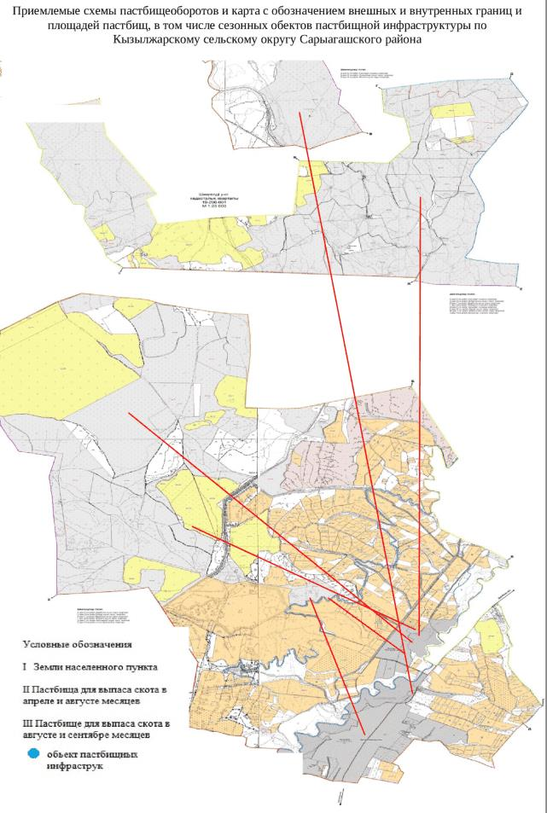

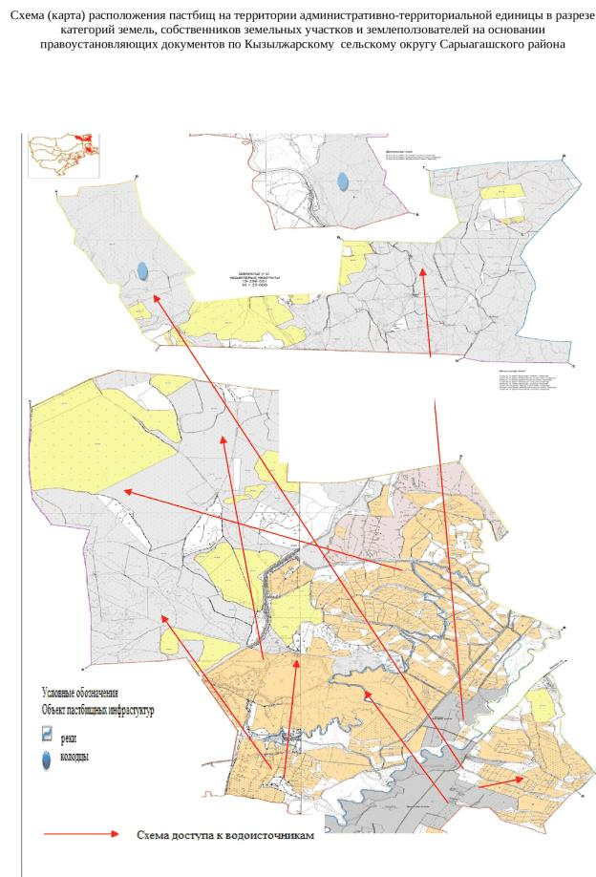

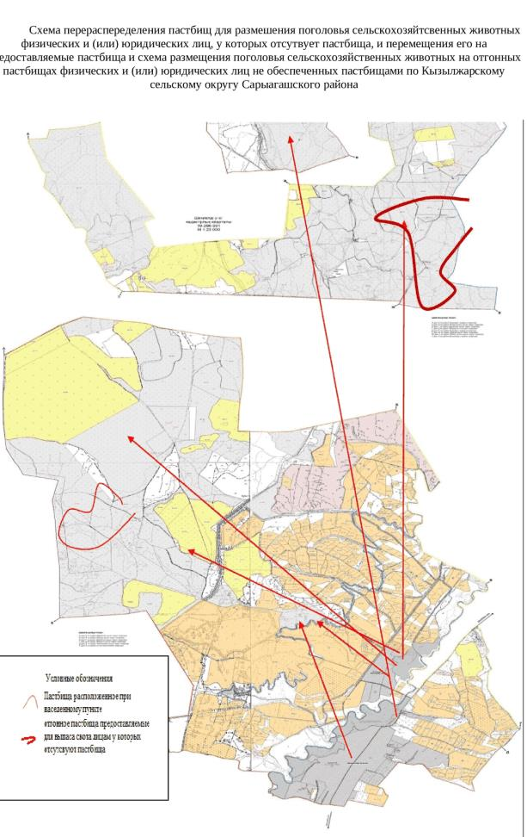

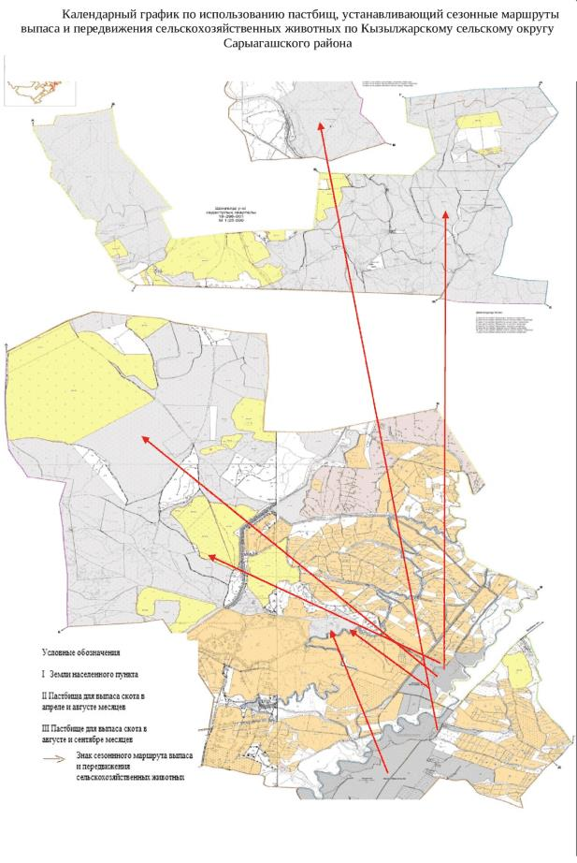

      9. Жартытобинский сельский округ.

      Центр- село Ынтымак.

      Населенные пункты- Достык, Бостандык, Курама, Тонкерис, Ынтымак.

      Общая площадь округа-2730 гектар.

      В том числе:

      сельскохозяйственные земли-1623 гектар;

      общие пахотные земли-1625 гектар;

      орошаемые пашни-1449 гектар;

      многолетние насаждения-19 гектар;

      пастбищные земли-122 гектар.

      Данные о количестве поголовья скота сельскохозяйственных животных по населенным пунктам:

|  |  |  |  |  |  |
| --- | --- | --- | --- | --- | --- |
| № | Населенные пункты | Верблюд | Лощадь | Крупнорогатый скот | Мелкорогатый скот |
| 1 | Достык | - | 110 | 825 | 465 |
| 2 | Бостандык | - | 19 | 134 | 159 |
| 3 | Курама | - | 53 | 479 | 473 |
| 4 | Тонкерис | - | 81 | 442 | 292 |
| 5 | Ынтымак | - | 114 | 666 | 711 |
|  | Всего: | - | 377 | 2546 | 2100 |

      Данные о ветеринарно-санитарных учреждениях:

|  |  |  |  |  |  |
| --- | --- | --- | --- | --- | --- |
| № | Населенные пункты | Ветеринарные станции | Купка мелкорогатого скота | Пункт искусственного осеменения | Биотермические котлованы |
| 1 | Достық | - | - | - | - |
| 1 | Бостандык | 1 | - | 1 | - |
| 3 | Курама | - | - | - | - |
| 4 | Тонкерис | - | - | - | - |
| 5 | Ынтымак | - | - | - | - |
|  | Всего | 1 | - | 1 | - |

      График потребности в пастбище скота сельскохозяйственных животных:

|  |  |  |  |  |  |  |  |  |  |  |  |  |  |  |  |  |  |  |
| --- | --- | --- | --- | --- | --- | --- | --- | --- | --- | --- | --- | --- | --- | --- | --- | --- | --- | --- |
| № | Сельские округа | Общая площадь пастбищных угодий в сельских округах, гектар | | | Поголовье и площадь требуемых пастбищ, гектар | | | | | | | | | | | | | |
| лошади | | | | | | | | | | | КРС | | |
| всего | не требуемые пастбищ, содержаниеся в стойлах | | | Требующие выпаса, голов, | | норма, гектар | | необходимое пастбище, гектар (=6*7) | | | всего | | не требуемые пастбищ, содержаниеся в стойлах |
| 1 | 2 | 3 | | | 4 | 5 | | | 6 | | 7 | | 8 | | | 9 | | 10 |
| 1 | Достык | 24 | | | 110 | 10 | | | 100 | | 9 | | 900 | | | 825 | | 65 |
| 2 | Бостандык | 32 | | | 19 | 3 | | | 16 | | 9 | | 144 | | | 134 | | 34 |
| 3 | Курама | 12 | | | 53 | 7 | | | 46 | | 9 | | 414 | | | 479 | | 39 |
| 4 | Тонкерис | 15 | | | 81 | 10 | | | 71 | | 9 | | 639 | | | 442 | | 32 |
| 5 | Ынтымак | 39 | | | 114 | 10 | | | 104 | | 9 | | 936 | | | 666 | | 56 |
|  | Итого: | 122 | | | 377 | 40 | | | 337 | |  | | 3033 | | | 2546 | | 226 |
| Поголовье и площадь требуемых пастбищ, гектар | | | | | | | | | | | | | | | Общая площадь требуемых пастбищных угодий, гектар | | Разница между общим пастбищем и необходимым пастбищем в районе (+,-) | |
|  | | | | | | | МРС | | | | | | | |
| Требующие выпаса, голов, | | | норма, гектар | необходимое пастбище, гектар (=11*12) | | | всего | не требуемые пастбищ, содержаниеся в стойлах | | Требующие выпаса, голов, | | норма, гектар | | необходимое пастбище, гектар (=16*17) |
| 11 | | | 12 | 13 | | | 14 | 15 | | 16 | | 17 | | 18 | 19 | | 20 | |
| 760 | | | 8 | 6080 | | | 465 | 55 | | 410 | | 2 | | 820 | 7800 | | -7776 | |
| 100 | | | 8 | 800 | | | 159 | 21 | | 138 | | 2 | | 276 | 1220 | | -1188 | |
| 440 | | | 8 | 3520 | | | 473 | 56 | | 417 | | 2 | | 834 | 4768 | | -4756 | |
| 410 | | | 8 | 3280 | | | 292 | 32 | | 260 | | 2 | | 520 | 4439 | | -4424 | |
| 610 | | | 8 | 4928 | | | 711 | 61 | | 650 | | 2 | | 1300 | 7164 | | -7125 | |
| 2320 | | |  | 18560 | | | 2100 | 225 | | 1875 | |  | | 3750 | 25343 | | -25221 | |

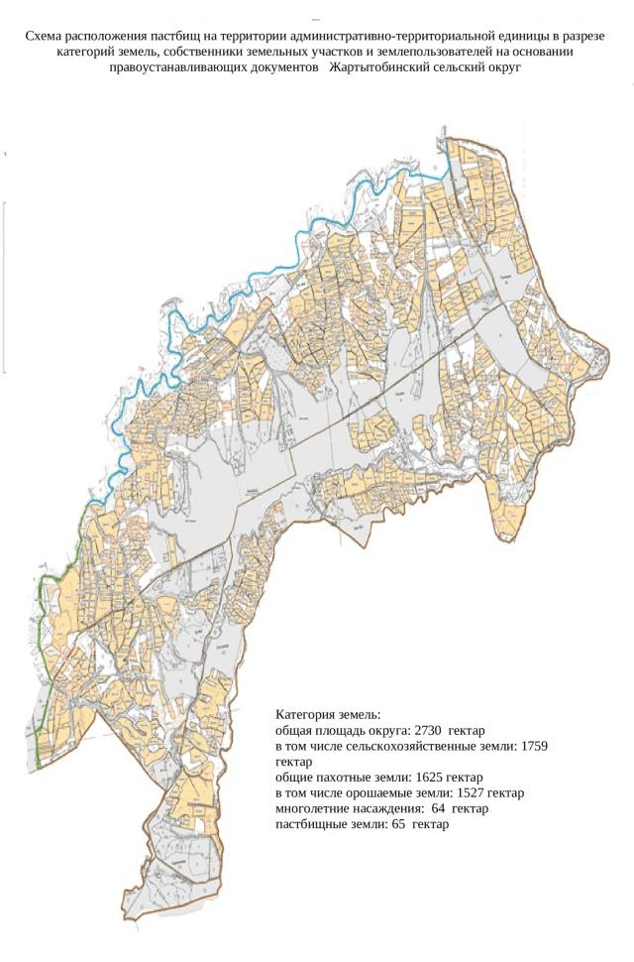

      Категория земель:общая площадь округа- 2 730 гектар в чом числе сельскохозяйственные земли- 1 623 гектар общие пахотные земли- 1 590 гектар в том числе орошаемые земли – 1 449 гектар многолетние насаждения- 19 гектарпастбищные земли – 122 гектар

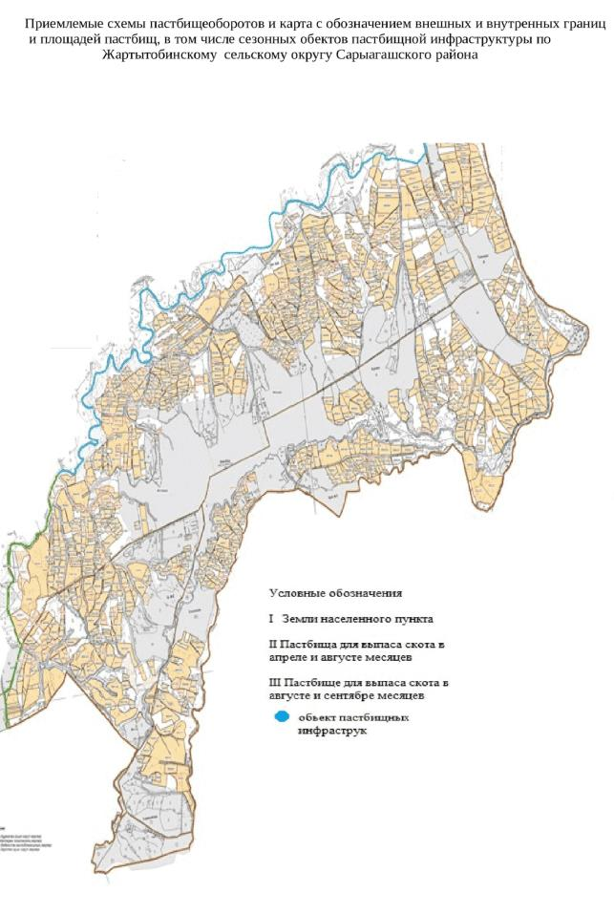

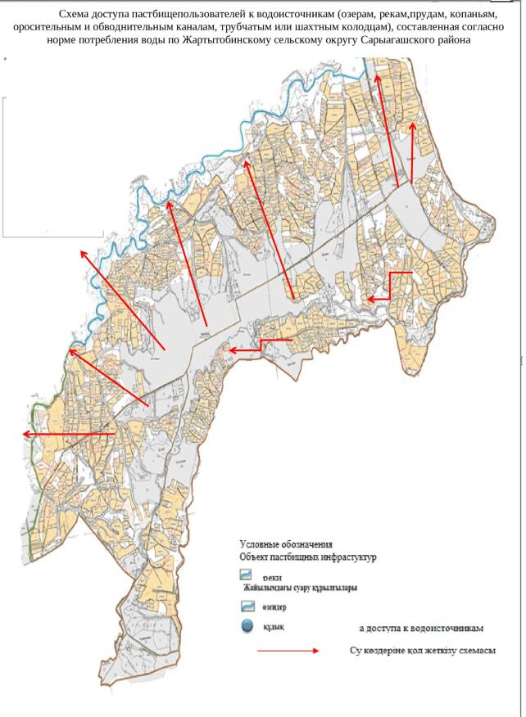

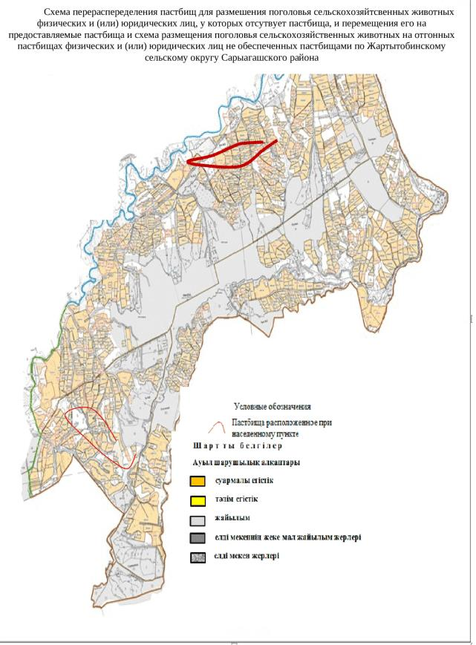

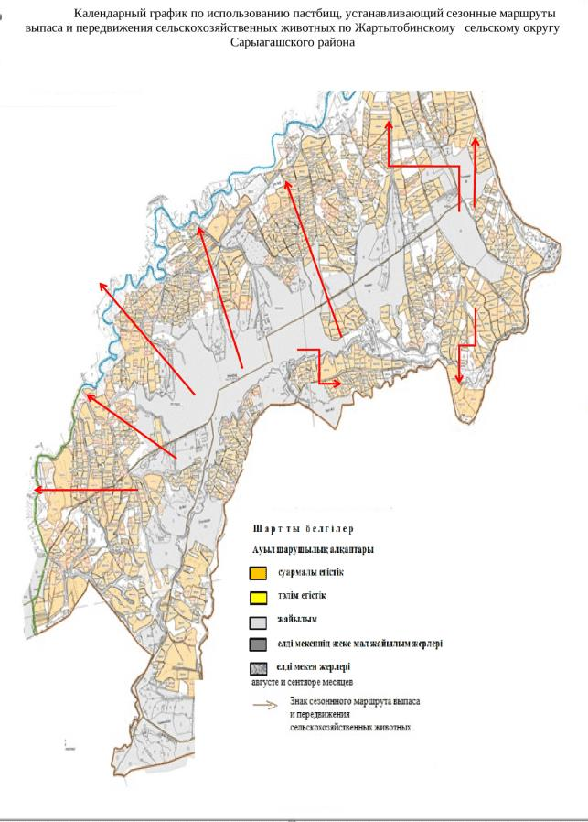

      10. Сельский округ Жибек жолы.

      Центр- село Жибек жолы.

      Населенные пункты- Жибек жолы, Зортобе, Дихан баба, Жанакурылыс, Жанатурмыс, Саркырама, Карабау

      Общая площадь округа-19732 гектара,

      В том числе: сельскохозяйственные земли-18721 гектар;

      общие пахотные земли-6456 гектаров;

      орошаемые пашни-4185 гектаров, многолетние насаждения-354 гектара;

      пастбищные земли-9 461 гектар.

      Данные о количестве поголовья сельскохозяйственных животных по населенным пунктам:

|  |  |  |  |  |  |
| --- | --- | --- | --- | --- | --- |
| № | Населенные пункты | Верблюд | Лошадь | Крупнорогатый скот | Мелкорогатый скот |
| 1 | Жибек жолы | - | 496 | 1582 | 2678 |
| 2 | Зортобе | - | 149 | 421 | 1179 |
| 3 | Дихан баба | - | 152 | 1228 | 1675 |
| 4 | Жанакурылыс | - | 182 | 257 | 815 |
| 5 | Жанатурмыс | - | 118 | 964 | 437 |
| 6 | Саркырама | - | 24 | 1140 | 965 |
| 7 | Карабау | - | 229 | 379 | 1873 |
|  | Всего: | - | 1350 | 5971 | 9622 |

      Данные о ветеринарно-санитарных объектах:

|  |  |  |  |  |  |
| --- | --- | --- | --- | --- | --- |
| № | Населенные пункты | Ветеринарные станции | Купка мелкорогатого скота | Пункт искусственного осеменения | Биотермические котлованы |
| 1 | Жибек жолы | 1 | 2 | - | 1 |
| 2 | Зортобе | - | 1 | - | - |
| 3 | Дихан баба | - | 1 | - | - |
| 4 | Жанакурылыс | - | 1 | - | - |
| 5 | Жанатурмыс | - | 1 | - | - |
| 6 | Саркырама | - | 1 | - | - |
| 7 | Карабау | - | 1 | - | - |
|  | Всего: | 1 | 8 | - | 1 |

      График потребности в пастбище сельскохозяйственных животных:

|  |  |  |  |  |  |  |  |  |  |  |  |  |  |  |  |  |  |
| --- | --- | --- | --- | --- | --- | --- | --- | --- | --- | --- | --- | --- | --- | --- | --- | --- | --- |
| № | Населенные пункты | Общая площадь пастбищных угодий в сельских округах, гектар | | | Поголовье и площадь требуемых пастбищ, гектар | | | | | | | | | | | | |
| лошади | | | | | | | | | | КРС | | |
| всего | не требуемые пастбищ, содержаниеся в стойлах | | Требующие выпаса, голов, | | нормагектар | | необходимое пастбище, гектар (=9*10) | | | всего | | не требуемые пастбищ, содержаниеся в стойлах |
| 1 | 2 | 3 | | | 4 | 5 | | 6 | | 7 | | 8 | | | 9 | | 10 |
| 1 | Жибек жолы | 1659 | | | 496 | 90 | | 406 | | 9 | | 3654 | | | 1582 | | 183 |
| 2 | Зортобе | 1622 | | | 149 | 29 | | 120 | | 9 | | 1080 | | | 421 | | 82 |
| 3 | Дихан баба | 1215 | | | 152 | 34 | | 118 | | 9 | | 1062 | | | 1228 | | 143 |
| 4 | Жанакурылыс | 1167 | | | 182 | 38 | | 144 | | 9 | | 1296 | | | 257 | | 70 |
| 5 | Жанатурмыс | 1515 | | | 118 | 26 | | 92 | | 9 | | 828 | | | 964 | | 188 |
| 6 | Саркырама | 1130 | | | 24 | 4 | | 20 | | 9 | | 180 | | | 1140 | | 194 |
| 7 | Карабау | 1153 | | | 229 | 67 | | 162 | | 9 | | 1458 | | | 379 | | 98 |
|  | Всего: | 9461 | | | 1350 | 288 | | 1062 | |  | | 9558 | | | 5971 | | 958 |
| Поголовье и площадь требуемых пастбищ, гектар | | | | | | | | | | | | | | Общая площадь требуемых пастбищных угодий, гектар | | Разница между общим пастбищем и необходимым пастбищем в районе (+,-) | |
|  | | | | | | МРС | | | | | | | |
| Требующие выпаса, голов, | | | норма, гектар | необходимое пастбище, гектар (=14*15) | | всего | не требуемые пастбищсодержаниеся в стойлах | | Требующие выпаса, голов, | | норма, гектар | | необходимое пастбище, гектар (=19*20) |
| 11 | | | 12 | 13 | | 14 | 15 | | 16 | | 17 | | 18 | 19 | | 20 | |
| 1399 | | | 8 | 11192 | | 2678 | 288 | | 2390 | | 2 | | 4780 | 19626 | | -17967 | |
| 339 | | | 8 | 2712 | | 1179 | 150 | | 1029 | | 2 | | 2058 | 5850 | | -4228 | |
| 1085 | | | 8 | 8680 | | 1675 | 140 | | 1535 | | 2 | | 3070 | 12812 | | -11597 | |
| 187 | | | 8 | 1496 | | 815 | 58 | | 757 | | 2 | | 1514 | 4306 | | -3139 | |
| 776 | | | 8 | 6208 | | 437 | 37 | | 400 | | 2 | | 800 | 7836 | | -6321 | |
| 946 | | | 8 | 7568 | | 965 | 123 | | 842 | | 2 | | 1684 | 9432 | | -8302 | |
| 281 | | | 8 | 2248 | | 1873 | 95 | | 1778 | | 2 | | 3556 | 7262 | | -6109 | |
| 5013 | | |  | 40104 | | 9622 | 891 | | 8731 | |  | | 17462 | 67124 | | -57663 | |

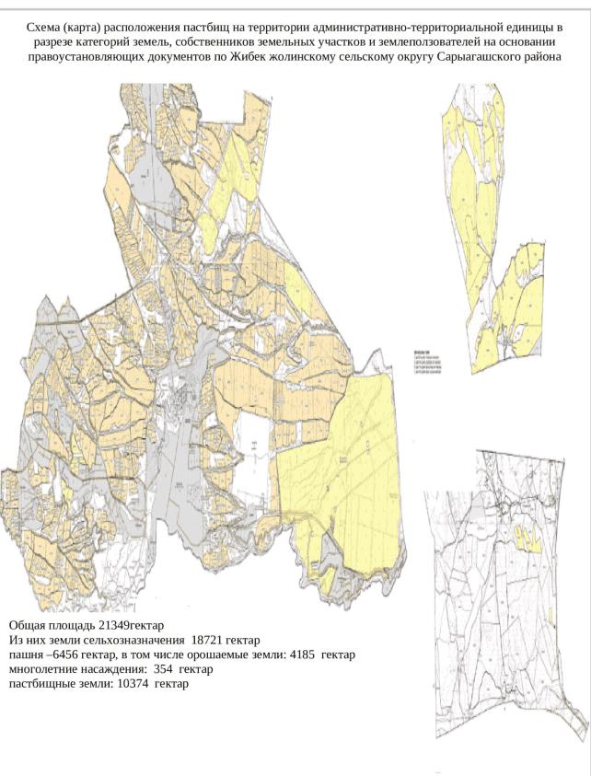

      Категория земель:общая площадь округа- 19 732 гектар в чом числе сельскохозяйственные земли- 18 721 гектар общие пахотные земли- 6 456 гектар в том числе орошаемые земли – 4 185 гектар многолетние насаждения- 354 гектарпастбищные земли – 9 461 гектар

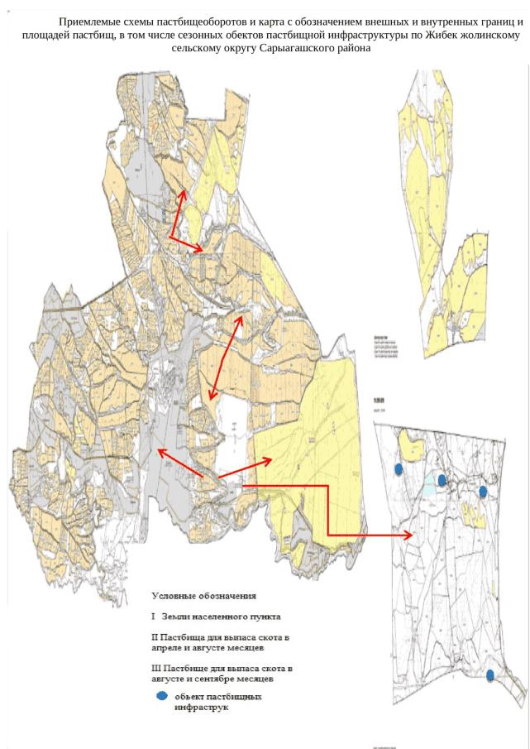

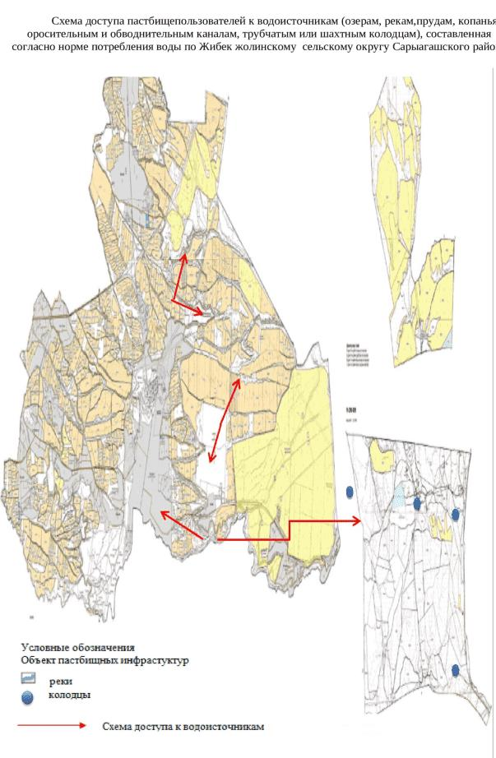

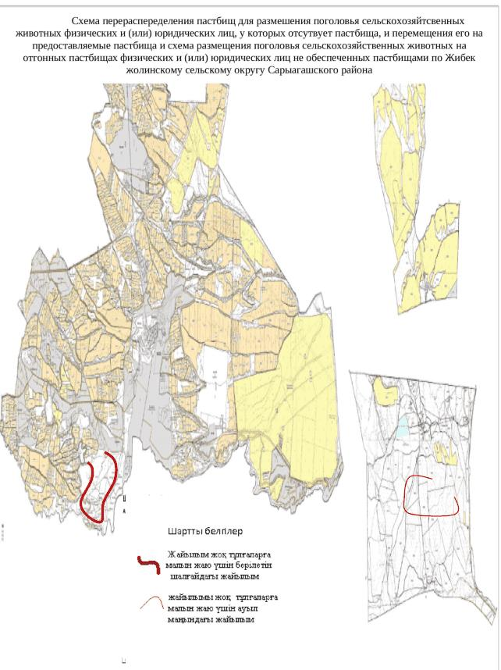

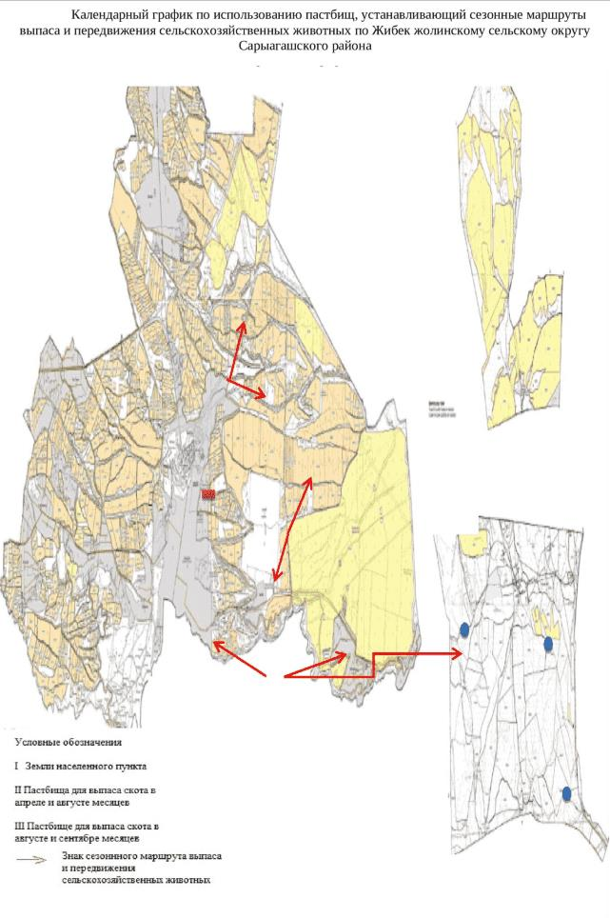

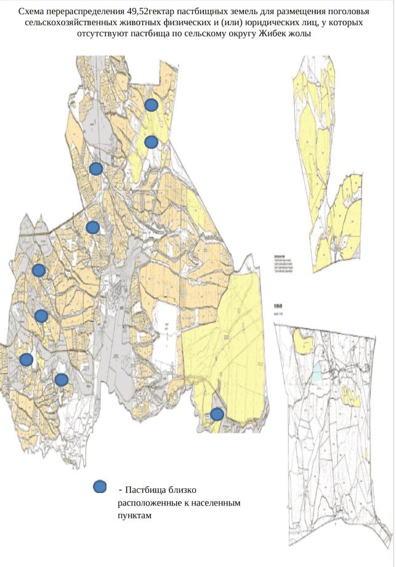

      Схема перераспределения пастбищных земель для размещения поголовья сельскохозяйственных животных физических и (или) юридических лиц, у которых отсутствуют пастбища по сельскому округу

      11. Куркелеский сельский округ.

      Центр-село Акниет

      Населенные пункты- Куркелес, Акниет, Алгабас, Ак уй, Жанаарық, Жанаталап,

      Енкес, Келес, Култума, Жылысу, Нурлы жол, Береке, Дастан.

      Общая площадь округа-11 684 гектара,

      В том числе:

      сельскохозяйственные земли: 9012 гектара;

      общие пахотные земли – 6002 гектара;

      орошаемые пашни – 2 693 гектара;

      многолетние насаждения– 616 гектаров;

      пастбищные земли – 1 992 гектара.

      Данные о количестве поголовья сельскохозяйственных животных по населенным пунктам:

|  |  |  |  |  |  |
| --- | --- | --- | --- | --- | --- |
| № | Населенные пункты | Верблюд | Лошадь | Крупнорогатый скот | Мелкорогатый скот |
| 1 | Акниет | - | 151 | 81 | 1928 |
| 2 | Алгабас | - | 170 | 187 | 2254 |
| 3 | Ак уй | 84 | 1699 | 1443 | 4251 |
| 4 | Жанаарык | - | 177 | 403 | 287 |
| 5 | Жанаталап | - | 207 | 545 | 757 |
| 6 | Енкес | - | 285 | 543 | 1020 |
| 7 | Келес | - | 330 | 1720 | 2548 |
| 8 | Қултума | - | 113 | 1923 | 7576 |
| 9 | Жылысу | - | 165 | 356 | 820 |
| 10 | Нурлы жол | - | 295 | 2345 | 5364 |
| 11 | Береке | 36 | 347 | 701 | 497 |
| 12 | Қуркелес | - | 161 | 350 | 989 |
| 13 | Дастан | - | - | 103 | 120 |
|  | Всего | 120 | 4100 | 10700 | 28411 |

      Данные о ветеринарно-санитарных объектах:

|  |  |  |  |  |  |
| --- | --- | --- | --- | --- | --- |
| № | Населенные пункты | Ветеринарные станции | Купка мелкорогатого скота | Пункт искусственного осеменения | Биотермические котлованы |
| 1 | Акниет | - | - | 1 | - |
| 2 | Алгабас | - | 1 | - | - |
| 3 | Ак уй | - | - | - | - |
| 4 | Жанаарык | 1 | - | - | - |
| 5 | Жанаталап | - | - | - | - |
| 6 | Енкес | - | - | - | - |
| 7 | Келес | - | - | - | - |
| 8 | Қултума | - | - | - | - |
| 9 | Жылысу | - | - | - | - |
| 10 | Нурлы жол | - | - | - | - |
| 11 | Береке | - | 1 | - | - |
| 12 | Қуркелес | - | - | - | - |
| 13 | Дастан | - | - | - | - |
|  | Всего | 1 | 2 | 1 | - |

      График потребности в пастбище сельскохозяйственных животных:

|  |  |  |  |  |  |  |  |  |  |  |  |  |  |  |  |  |  |  |  |  |  |
| --- | --- | --- | --- | --- | --- | --- | --- | --- | --- | --- | --- | --- | --- | --- | --- | --- | --- | --- | --- | --- | --- |
| № | Сельские округа | | Общая площадь пастбищных угодий в сельских округах, гектар | | Поголовье и площадь требуемых пастбищ, гектар | | | | | | | | | | | | | | | | |
| верблюд | | | | | | лошади | | | | | | | | | | |
| всего | | | не требуемые пастбищсодержаниеся в стойлах | Требующие выпаса, голов, | | всего | | не требуемые пастбищ, содержаниеся в стойлах | | Требующие выпаса, голов, | | | норма, гектар | необходимое пастбище, гектар (=9*10) | | |
| 1 | 2 | | 3 | | 4 | | | 5 | 6 | | 7 | | 8 | | 9 | | | 10 | 11 | | |
| 1 | Акниет | | 60 | |  | | |  |  | | 151 | | 39 | | 112 | | | 9 | 1008 | | |
| 2 | Алгабас | | 253 | |  | | |  |  | | 170 | | 38 | | 132 | | | 9 | 1188 | | |
| 3 | Ак уй | | 123 | | 84 | | | 40 | 44 | | 1699 | | 370 | | 1329 | | | 9 | 11961 | | |
| 4 | Жанаарык | | 70 | |  | | |  |  | | 177 | | 21 | | 156 | | | 9 | 1404 | | |
| 5 | Жанаталап | | 427 | |  | | |  |  | | 207 | | 36 | | 171 | | | 9 | 1539 | | |
| 6 | Енкес | | 212 | |  | | |  |  | | 285 | | 23 | | 262 | | | 9 | 2358 | | |
| 7 | Келес | | 10 | |  | | |  |  | | 330 | | 41 | | 289 | | | 9 | 2601 | | |
| 8 | Култума | | 98 | |  | | |  |  | | 113 | | 13 | | 100 | | | 9 | 900 | | |
| 9 | Жылысу | | 434 | |  | | |  |  | | 165 | | 26 | | 139 | | | 9 | 1251 | | |
| 10 | Нурлыжол | | 90 | |  | | |  |  | | 295 | | 31 | | 264 | | | 9 | 2376 | | |
| 11 | Береке | | 66 | | 36 | | | 36 | 0 | | 347 | | 27 | | 320 | | | 9 | 2880 | | |
| 12 | Куркелес | | 69 | |  | | |  |  | | 161 | | 16 | | 145 | | | 9 | 1305 | | |
| 13 | Дастан | | 80 | |  | | |  |  | | - | | - | | - | | |  | - | | |
|  | Всего | | 1992 | | 120 | | | 76 | 44 | | 4100 | | 681 | | 3419 | | |  | 30771 | | |
| Поголовье и площадь требуемых пастбищ, гектар | | | | | | | | | | | | | | | | | | | | Общая площадь требуемых пастбищных угодий, гектар | Разница между общим пастбищем и необходимым пастбищем в районе (+,-) |
| КРС | | | |  | | | | | | МРС | | | | | | | | | |
| всего | | не требуемые пастбищсодержаниеся в стойлах | | Требующие выпаса, голов, | | норма, гектар | необходимое пастбище, гектар (=14*15) | | | всего | | не требуемые пастбищ, содержаниеся в стойлах | | Требующие выпаса, голов, | | норма, гектар | необходимое пастбище, гектар (=19*20) | | |
| 12 | | 13 | | 14 | | 15 | 16 | | | 17 | | 18 | | 19 | | 20 | 21 | | | 22 | 23 |
| 81 | | 28 | | 53 | | 8 | 424 | | | 1928 | | 116 | | 1812 | | 2 | 3624 | | | 5056 | -4996 |
| 187 | | 72 | | 115 | | 8 | 920 | | | 2254 | | 171 | | 2083 | | 2 | 4166 | | | 6274 | -6021 |
| 1443 | | 456 | | 987 | | 8 | 7896 | | | 4251 | | 251 | | 4000 | | 2 | 8000 | | | 27857 | -27734 |
| 403 | | 125 | | 278 | | 8 | 2224 | | | 287 | | 21 | | 266 | | 2 | 532 | | | 4160 | -4090 |
| 545 | | 151 | | 394 | | 8 | 3152 | | | 757 | | 62 | | 695 | | 2 | 1390 | | | 6081 | -5654 |
| 543 | | 141 | | 402 | | 8 | 3216 | | | 1020 | | 87 | | 933 | | 2 | 1866 | | | 7440 | -7228 |
| 1720 | | 542 | | 1178 | | 8 | 9424 | | | 2548 | | 167 | | 2381 | | 2 | 4762 | | | 16787 | -16777 |
| 1923 | | 632 | | 1291 | | 8 | 10328 | | | 7576 | | 545 | | 7031 | | 2 | 14062 | | | 25290 | -25192 |
| 356 | | 82 | | 274 | | 8 | 2192 | | | 820 | | 78 | | 742 | | 2 | 1484 | | | 4927 | -4493 |
| 2345 | | 732 | | 1613 | | 8 | 12904 | | | 5364 | | 377 | | 4987 | | 2 | 9974 | | | 25254 | -25164 |
| 701 | | 210 | | 491 | | 8 | 3928 | | | 497 | | 27 | | 470 | | 2 | 940 | | | 7748 | -7682 |
| 350 | | 114 | | 236 | | 8 | 1888 | | | 989 | | 54 | | 935 | | 2 | 1870 | | | 5063 | -4994 |
| 103 | | 20 | | 83 | | 8 | 664 | | | 120 | | 14 | | 106 | | 2 | 212 | | | 876 | -796 |
| 10700 | | 3305 | | 7395 | |  | 59160 | | | 28411 | | 1970 | | 26441 | |  | 52882 | | | 142813 | -140821 |

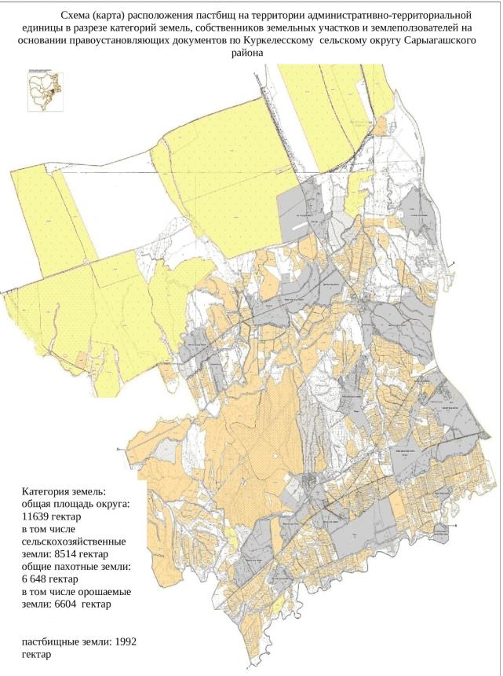

      Категория земель:общая площадь округа- 11 684 гектар в чом числе сельскохозяйственные земли- 9 012 гектар общие пахотные земли- 6 002 гектар в том числе орошаемые земли – 2 693 гектар многолетние насаждения- 616 гектарпастбищные земли – 1 992 гектар

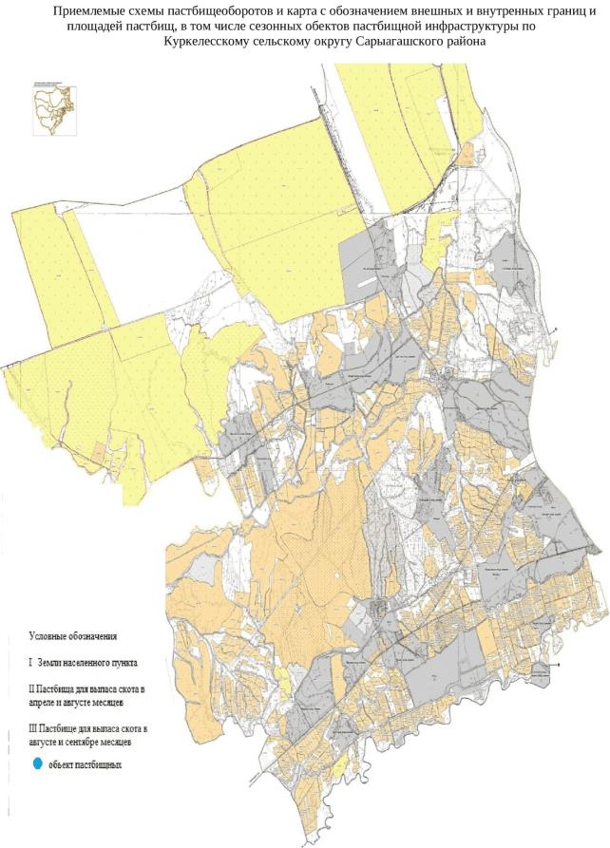

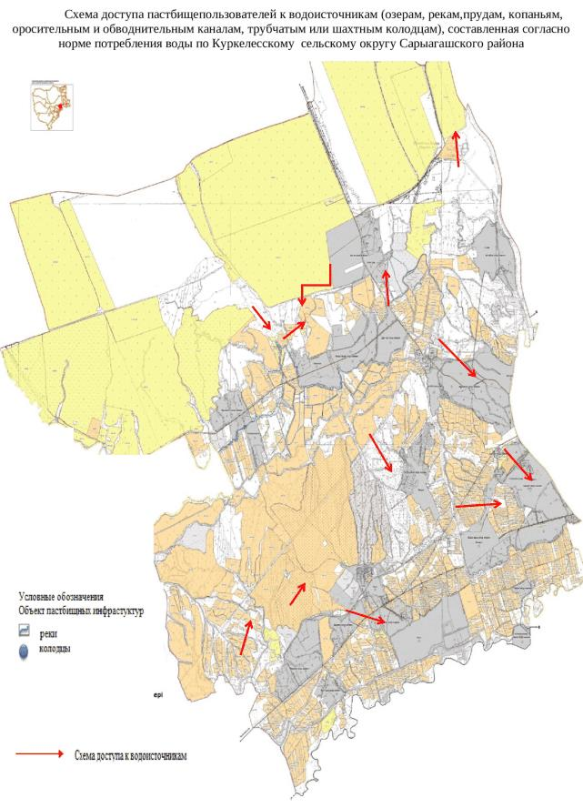

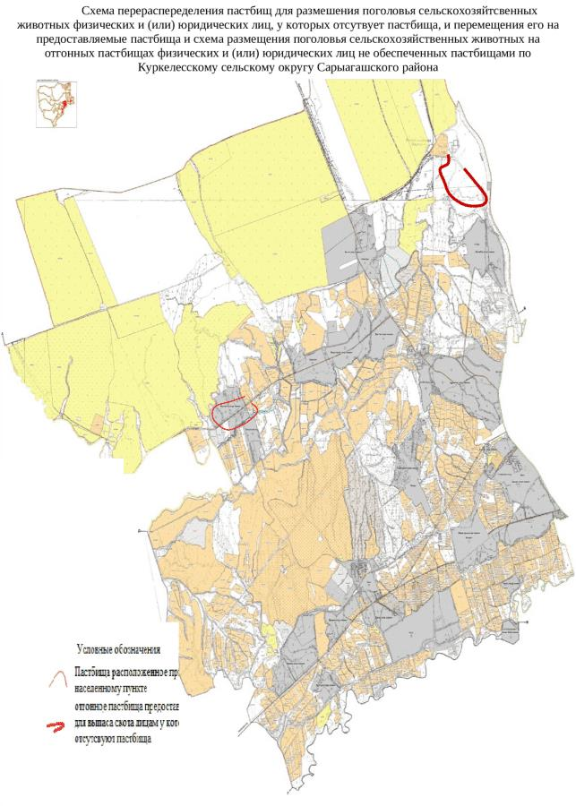

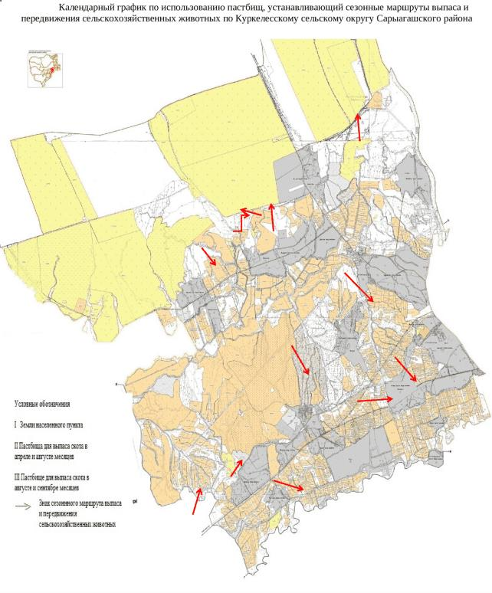

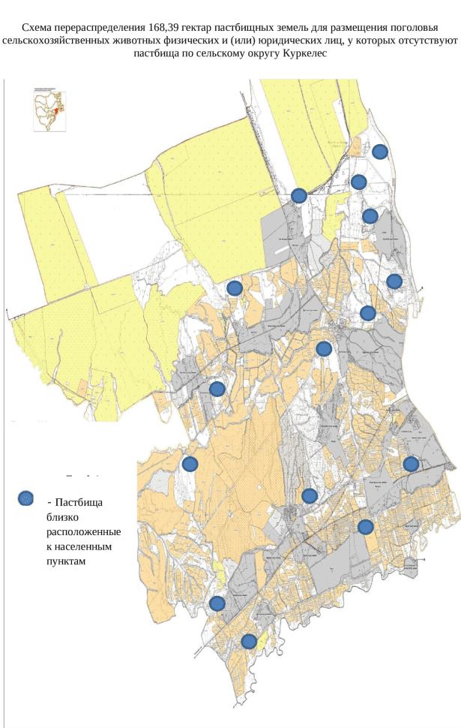

      Схема перераспределения пастбищных земель для размещения поголовья сельскохозяйственных животных физических и (или) юридических лиц, у которых отсутствуют пастбища по сельскому округу

      12. Кабланбекский сельский округ.

      Центр- село Кабыланбек.

      Населенные пункты- Кабланбек, Тын, Ташкулак, Зах, Акниет, Сиргели, Канагат, Жонарык.

      Общая площадь округа-6 875 гектаров,

      в том числе:

      сельскохозяйственные земли-5 504 гектара;

      общие пахотные земли-3212 гектара;

      орошаемые пашни-2621 гектар;

      пастбищные земли-2343 гектара.

      Данные о количестве поголовья сельскохозяйственных животных по населенным пунктам:

|  |  |  |  |  |  |
| --- | --- | --- | --- | --- | --- |
| № | Населенные пункты | Верблюд | Лощадь | Крупнорогатый скот | Мелкорогатый скот |
| 1 | Кабланбек | - | 252 | 1372 | 1742 |
| 2 | Ташкулак | - | 124 | 759 | 358 |
| 3 | Жонарык | - | 72 | 848 | 224 |
| 4 | Канагат | - | 348 | 799 | 1062 |
| 5 | Акниет | - | 39 | 554 | 48 |
| 6 | Сиргели | - | 498 | 1336 | 2935 |
| 7 | Зах | - | 5 | 81 | 0 |
| 8 | Тын | - | 2 | 70 | 3 |
|  | Всего: | - | 1340 | 5819 | 6372 |

      Данные о ветеринарно-санитарных объектах:

|  |  |  |  |  |  |
| --- | --- | --- | --- | --- | --- |
| № | Населенные пункты | Ветеринарные станции | Купка мелкорогатого скота | Пункт искусственного осеменения | Биотермические котлованы |
| 1 | Кабланбек | 1 | - | - | 1 |
| 2 | Ташкулак | - | - | - | - |
| 3 | Жонарык | - | - | - | - |
| 4 | Канагат | - | - | - | - |
| 5 | Акниет | - | - | - | - |
| 6 | Сиргели | - | - | - | - |
| 7 | Зах | - | - | - | - |
| 8 | Тын | - | - | - | - |
|  | Всего: | 1 | - | - | 1 |

      График потребности в пастбище сельскохозяйственных животных:

|  |  |  |  |  |  |  |  |  |  |  |  |  |  |  |  |  |  |  |
| --- | --- | --- | --- | --- | --- | --- | --- | --- | --- | --- | --- | --- | --- | --- | --- | --- | --- | --- |
| № | Сельские округа | Общая площадь пастбищных угодий в сельских округах, гектар | | | Поголовье и площадь требуемых пастбищ, гектар | | | | | | | | | | | | | |
| лошади | | | | | | | | | | | КРС | | |
| всего | | не требуемые пастбищ, содержаниеся в стойлах | | Требующие выпаса, голов, | | норма гектар | | необходимое пастбище, гектар (=6*7) | | | всего | | не требуемые пастбищ, содержаниеся в стойлах |
| 1 | 2 | 3 | | | 4 | | 5 | | 6 | | 7 | | 8 | | | 9 | | 10 |
| 1 | Кабланбек | 695 | | | 252 | | 76 | | 176 | | 9 | | 1584 | | | 1372 | | 510 |
| 2 | Ташкулак | 56 | | | 124 | | 38 | | 86 | | 9 | | 774 | | | 759 | | 325 |
| 3 | Жонарык | 30 | | | 72 | | 27 | | 45 | | 9 | | 405 | | | 848 | | 310 |
| 4 | Канагат | 50 | | | 348 | | 140 | | 208 | | 9 | | 1872 | | | 799 | | 419 |
| 5 | Акниет | 10 | | | 39 | | 11 | | 28 | | 9 | | 252 | | | 554 | | 250 |
| 6 | Сиргели | 1490 | | | 498 | | 190 | | 308 | | 9 | | 2772 | | | 1336 | | 615 |
| 7 | Зах | 6 | | | 5 | | 1 | | 4 | | 9 | | 36 | | | 81 | | 21 |
| 8 | Тын | 6 | | | 2 | | 0 | | 2 | | 9 | | 18 | | | 70 | | 28 |
|  | Итого: | 2343 | | | 1340 | | 483 | | 857 | |  | | 7713 | | | 5819 | | 2478 |
| Поголовье и площадь требуемых пастбищ, гектар | | | | | | | | | | | | | | | Общая площадь требуемых пастбищных угодий, гектар | | Разница между общим пастбищем и необходимым пастбищем в районе (+,-) | |
|  | | | | | | МРС | | | | | | | | |
| Требующие выпаса, голов, | | | норма, гектар | необходимое пастбище, гектар (=11*12) | | всего | | не требуемые пастбищ, содержаниеся в стойлах | | Требующие выпаса, голов, | | норма, гектар | | необходимое пастбище, гектар (=16*17) |
| 11 | | | 12 | 13 | | 14 | | 15 | | 16 | | 17 | | 18 | 19 | | 20 | |
| 862 | | | 8 | 6896 | | 1742 | | 280 | | 1462 | | 2 | | 2924 | 11404 | | -10709 | |
| 434 | | | 8 | 3472 | | 358 | | 81 | | 277 | | 2 | | 554 | 4800 | | -4744 | |
| 538 | | | 8 | 4304 | | 224 | | 78 | | 146 | | 2 | | 292 | 5001 | | -4971 | |
| 380 | | | 8 | 3040 | | 1062 | | 310 | | 752 | | 2 | | 1504 | 6416 | | -6366 | |
| 304 | | | 8 | 2432 | | 48 | | 11 | | 37 | | 2 | | 74 | 2758 | | -2748 | |
| 721 | | | 8 | 5768 | | 2935 | | 782 | | 2153 | | 2 | | 4306 | 11946 | | -10456 | |
| 60 | | | 8 | 480 | | 0 | | 0 | | 0 | | 2 | | 0 | 516 | | -510 | |
| 42 | | | 8 | 336 | | 3 | | 1 | | 2 | | 2 | | 4 | 358 | | -352 | |
| 3341 | | |  | 26728 | | 6372 | | 1543 | | 4829 | |  | | 9658 | 44099 | | -41756 | |

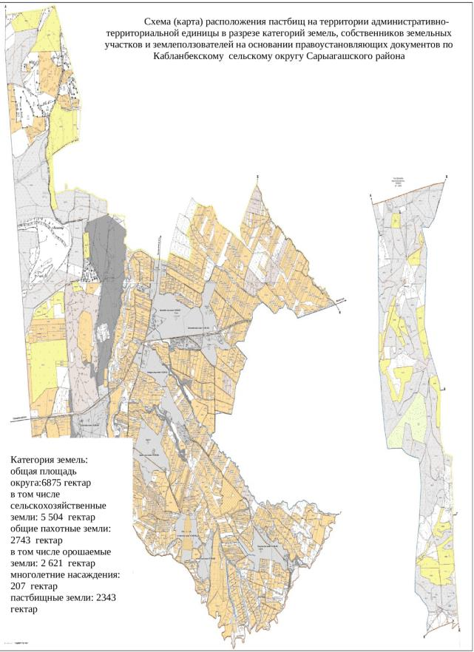

      Категория земель:общая площадь округа- 6 875 гектар в чом числе сельскохозяйственные земли- 5 504 гектар общие пахотные земли- 3 212 гектар в том числе орошаемые земли – 2 621 гектар пастбищные земли – 2 343 гектар

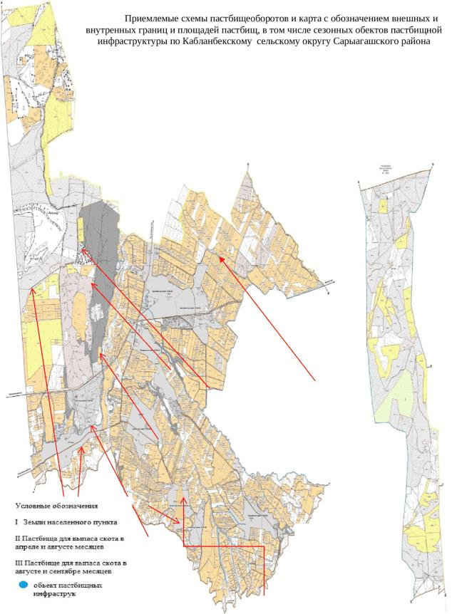

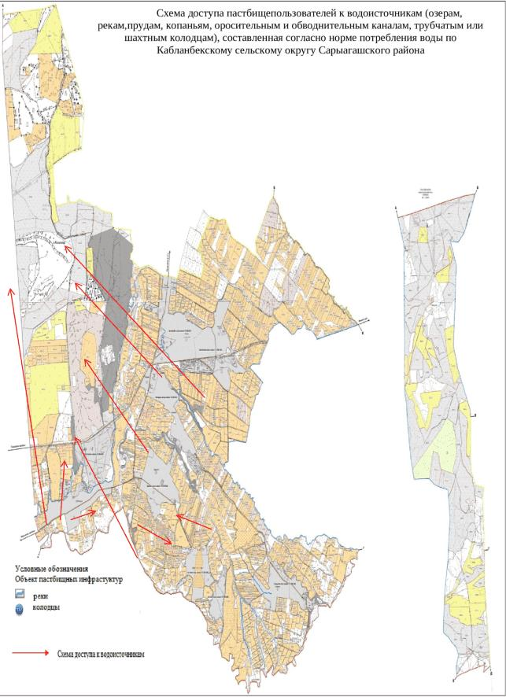

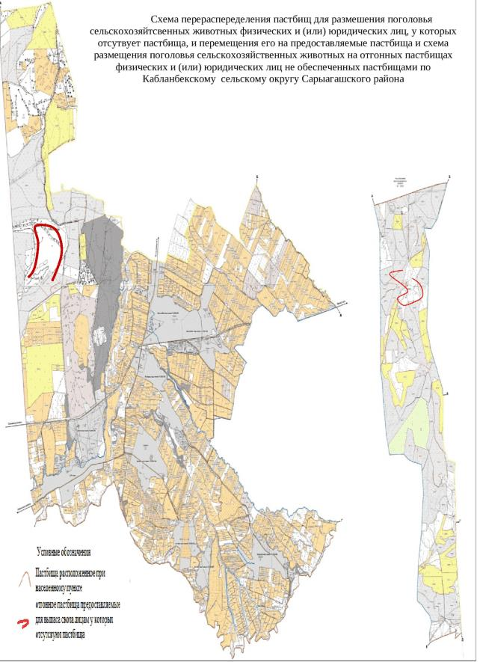

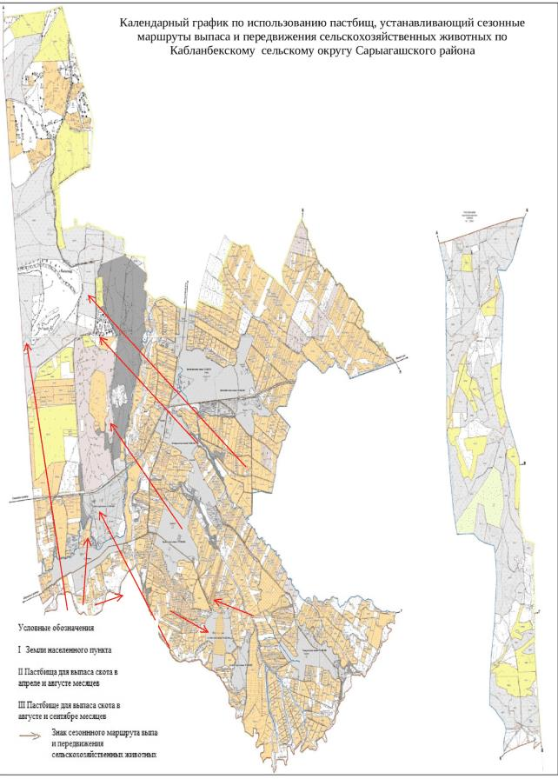

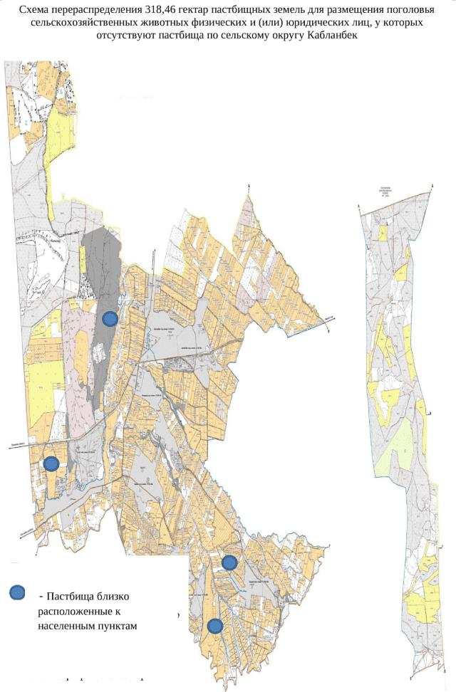

      Схема перераспределения пастбищных земель для размещения поголовья сельскохозяйственных животных физических и (или) юридических лиц, у которых отсутствуют пастбища по сельскому округу

      13. Тегисшилский сельский округ.

      Центр- село Таскескен.

      Населенные пункты- Таскескен, Тегисшиль, Мадениет.

      Общая площадь округа-9 755 гектаров,

      в том числе:

      сельскохозяйственные земли-8 614 гектара;

      общие пахотные земли-1905 гектаров;

      орошаемые пашни-1083 гектара;

      многолетние насаждения-18 гектаров;

      пастбищные земли-6 691 гектар.

      Данные о количестве поголовья сельскохозяйственных животных по населенным пунктам:

|  |  |  |  |  |  |
| --- | --- | --- | --- | --- | --- |
| № | Населенные пункты | Верблюд | Лощадь | Крупнорогатый скот | Мелкорогатый скот |
| 1 | Таскескен | - | 902 | 1912 | 4241 |
| 2 | Тегисшиль | - | 822 | 1272 | 2629 |
| 3 | Мадениет | - | 959 | 1676 | 4247 |
|  | Всего: | - | 2683 | 4860 | 11117 |

      Данные о ветеринарно-санитарных учреждениях:

|  |  |  |  |  |  |
| --- | --- | --- | --- | --- | --- |
| № | Населенные пункты | Ветеринарные станции | Купка мелкорогатого скота | Пункт искусственного осеменения | Биотермические ямы |
| 1 | Таскескен | 1 | - | 1 | - |
| 2 | Тегисшиль | - | - | - | - |
| 3 | Мадениет | - | - | - | - |
|  | Всего: | 1 | - | 1 | - |

      График потребности в пастбище сельскохозяйственных животных:

|  |  |  |  |  |  |  |  |  |  |  |  |  |  |  |  |  |  |  |
| --- | --- | --- | --- | --- | --- | --- | --- | --- | --- | --- | --- | --- | --- | --- | --- | --- | --- | --- |
| № | Населен- ные пункты | | Общая площадь пастбищных угодий в сельских округах, гектар | | Поголовье и площадь требуемых пастбищ, гектар | | | | | | | | | | | | | |
| лошади | | | | | | | | | | | КРС | | |
| всего | | не требуемые пастбищ, содержащиеся в стойлах | | Требующие выпаса, голов, | | норма, гектар | | необходимое пастбище, гектар (=6*7) | | | всего | | не требуемые пастбищ, содержащиеся в стойлах |
| 1 | 2 | | 3 | | 4 | | 5 | | 6 | | 7 | | 8 | | | 9 | | 10 |
| 1 | Таскескен | | 803 | | 902 | | 65 | | 837 | | 9 | | 7533 | | | 1912 | | 186 |
| 2 | Тегисшиль | | 1700 | | 822 | | 66 | | 756 | | 9 | | 6804 | | | 1272 | | 107 |
| 3 | Мадениет | | 4188 | | 959 | | 117 | | 842 | | 9 | | 7578 | | | 1676 | | 106 |
|  | Всего: | | 6691 | | 2683 | | 248 | | 2435 | |  | | 21915 | | | 4860 | | 399 |
| Поголовье и площадь требуемых пастбищ, гектар | | | | | | | | | | | | | | | Общая площадь требуемых пастбищных угодий, гектар | | Разница между общим пастбищем и необходимым пастбищем в районе (+,-) | |
|  | | | | | | МРС | | | | | | | | |
| Требующие выпаса, голов, | | норма, гектар | | необходимое пастбище, гектар (=11*12) | | всего | | не требуемые пастбищ, содержаниеся в стойлах | | Требующие выпаса, голов, | | норма, гектар | | необходимое пастбище, гектар (=16*17) |
| 11 | | 12 | | 13 | | 14 | | 15 | | 16 | | 17 | | 18 | 19 | | 20 | |
| 1726 | | 8 | | 13808 | | 4241 | | 574 | | 3667 | | 2 | | 7334 | 28675 | | -27872 | |
| 1165 | | 8 | | 9320 | | 2629 | | 309 | | 2320 | | 2 | | 4640 | 20764 | | -19064 | |
| 1570 | | 8 | | 12560 | | 4247 | | 572 | | 3675 | | 2 | | 7350 | 27488 | | -23300 | |
| 4461 | |  | | 35688 | | 11117 | | 1455 | | 9662 | |  | | 19324 | 76927 | | -70326 | |

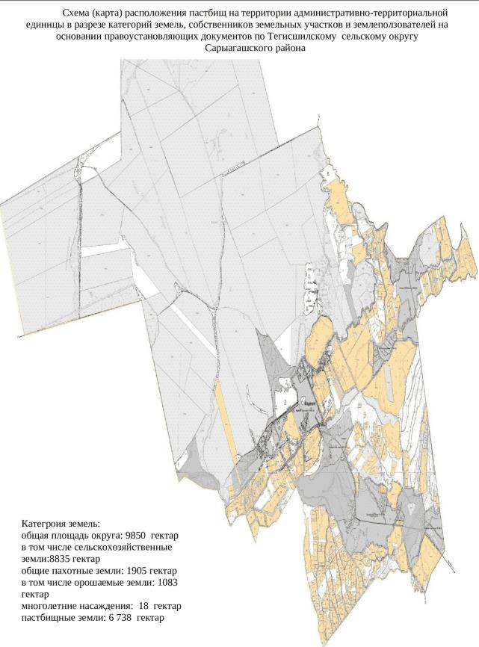

      Категория земель:общая площадь округа- 9 755 гектар в чом числе сельскохозяйственные земли- 8 614 гектар общие пахотные земли- 1 905 гектар в том числе орошаемые земли – 1 083 гектар многолетние насаждения- 18 гектарпастбищные земли – 6 691 гектар

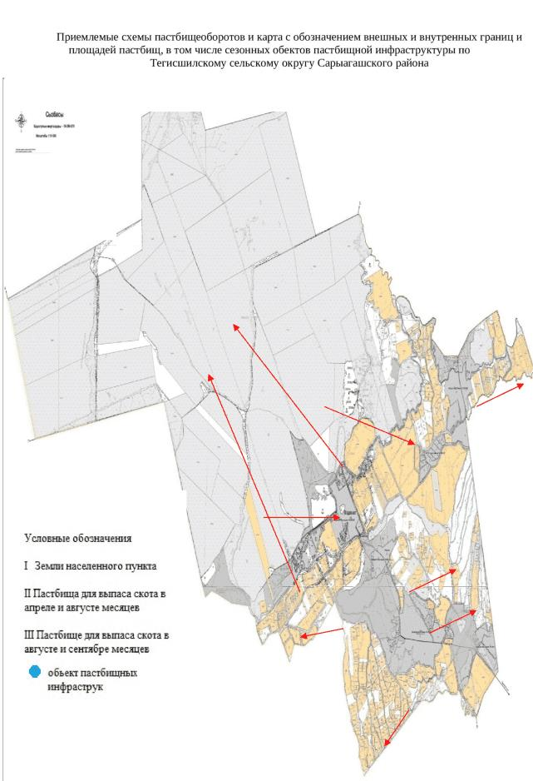

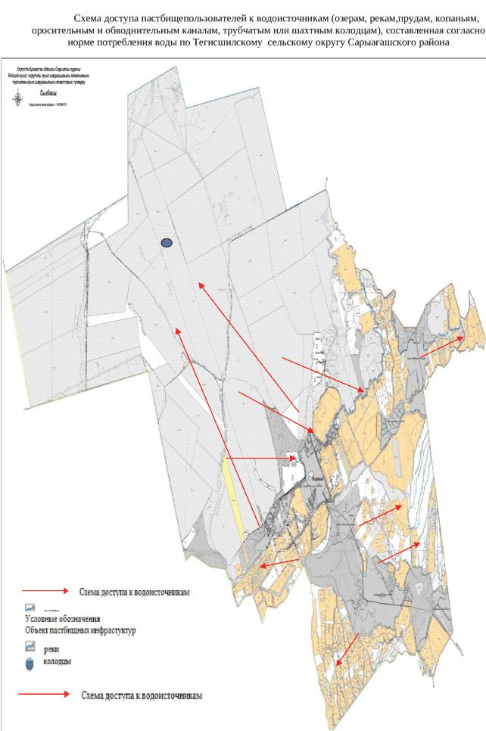

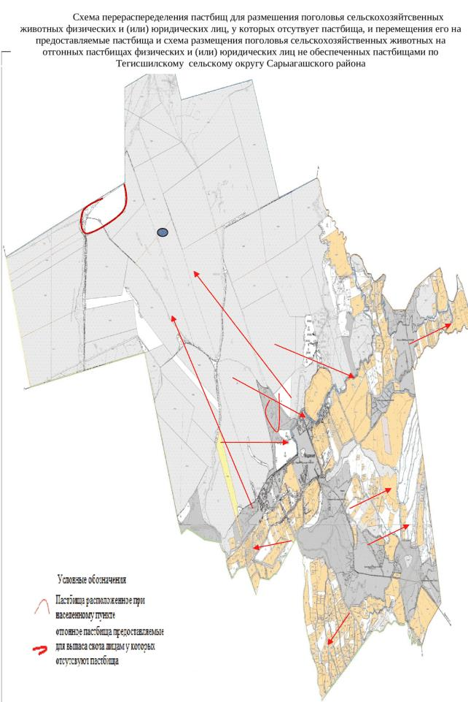

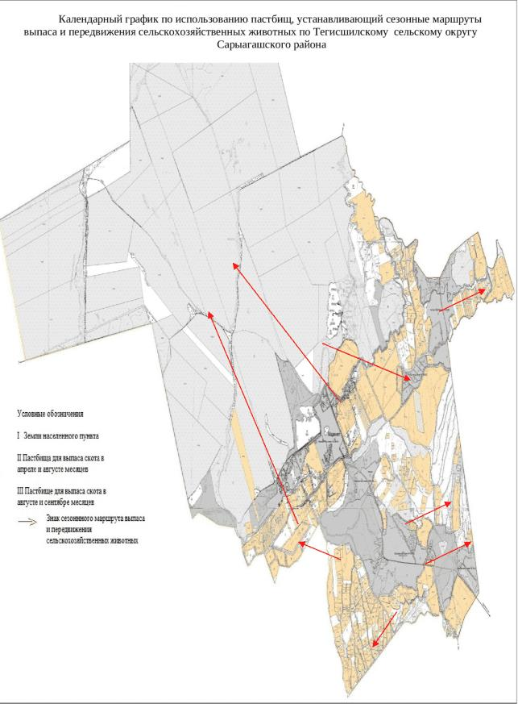

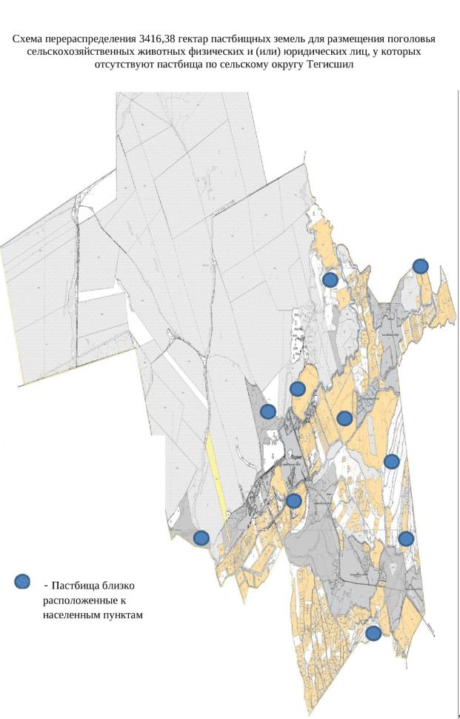

      Схема перераспределения пастбищных земель для размещения поголовья сельскохозяйственных животных физических и (или) юридических лиц, у которых отсутствуют пастбища по сельскому округу

© 2012. РГП на ПХВ «Институт законодательства и правовой информации Республики Казахстан» Министерства юстиции Республики Казахстан